Tiekėjų klausimai ir perkančiosios organizacijos atsakymai

Pirkimo „MOKSLO PASKIRTIES PASTATO (GINKŪNŲ SOFIJOS IR VLADIMIRO ZUBOVŲ PROGIMNAZIJOS (7.11)) AUŠROS G. 2, GINKŪNŲ K., GINKŪNŲ SEN., ŠIAULIŲ R. SAV., STATYBOS DARBAI“ (pirkimo Nr. 4977598)

Eil. Nr. | Tiekėjo klausimas | Perkančiosios organizacijos atsakymas
 | Atsiųskite geologinių tyrimų ataskaitą. | Įkeltas failas „Geologija_Ginkūnų_mokykla“
 | Specialiųjų pirkimo sąlygų 4 priedo lentelėje, kvalifikaciniame reikalavime 1.3 p. nurodoma, kad svarbiausi statybos darbai yra bendrieji ir specialieji pastato statybos darbai. Prašome patikslinti kas priskiriama pastato statybos darbams? Pvz. ar priskiriama lauko inžinerinių tinklų (vandentiekio, nuotekų) įrengimas (kasimas, paklojimas), ar priskiriama automobilių stovėjimo aikštelių, žaidimo aikštelių, takų, kelių įrengimas, kurie yra įrengiami statant pastatą (tame pačiame projekte)? | Specialiųjų pirkimo sąlygų 4 priedo lentelėje, kvalifikaciniame reikalavime 1.3 punkte nurodyta, kad svarbiausi statybos darbai yra bendrieji ir specialieji pastato statybos darbai, t.y. bendrieji ir specialieji darbai vykdomi pastate.  Nebus tinkami darbai atlikti lauko inžinerinių tinklų įrengimo, ar automobilių stovėjimo aikštelių, žaidimo aikštelių, takų, kelių įrengimo ir panašūs darbai, atlikti sklype ar aplinkinėje teritorijoje statant pastatą.
 | Žiniaraštyje pateiktos plieninės durys. Specifikacijose aliuminės su stiklinimu. Taip pat patikslinti stiklinimo matmenis ir stiklo TS.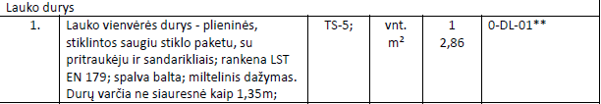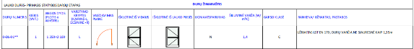 | Lauko durys -metalinės (plieninės ar aliuminio profilių). Stiklintos. Užraktas ir rankena LST EN 179.  Stiklinimo matmenys tikslinami techninio darbo projekto (toliau TDP) stadijoje. Žiniaraštis patikslintas  Įkelti failai:  „DURU_ZINIARASTIS-breziniai_20251106“  „SA-SZ-20251106“
 | Žiniaraštyje pateiktos plieninės durys. Specifikacijose aliuminės su stiklinimu. Taip pat patikslinti stiklinimo matmenis ir stiklo TS.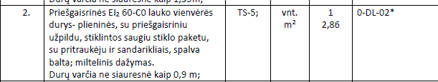 | Lauko durys – metalinės (plieninės arba aliuminio). Stiklintos. Priešgaisrinės EI 2 60-C0. Stiklinimas priešgaisriniu stiklo paketu. Saugiu (laminuotu, grūdintu) stiklu. Durims - rėmui varčiai, stiklinimui, pritraukėjui ir kitai furnitūrai bei sandarinimui naudoti vieno pasirinkto gamintojo sistemą.  Stiklinimo matmenys tikslinami techninio darbo projekto (toliau TDP) stadijoje.
 | Žiniaraštyje pateiktos plieninės durys. Specifikacijose aliuminės su stiklinimu. Taip pat patikslinti stiklinimo matmenis ir stiklo TS.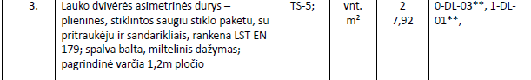 | Lauko durys – metalinės (plieninės arba aliuminio). Stiklintos. Rankena ir užraktas LST EN 179. Stiklinimas saugiu stiklo paketu (laminuotu, grūdintu stiklu). Durims - rėmui varčiai, stiklinimui, pritraukėjui ir kitai furnitūrai bei sandarinimui naudoti vieno pasirinkto gamintojo sistemą.  Stiklinimo matmenys tikslinami techninio darbo projekto (toliau TDP) stadijoje.
 | Žiniaraštyje pateiktos plieninės durys. Specifikacijose aliuminės su stiklinimu. Taip pat patikslinti stiklinimo matmenis ir stiklo TS.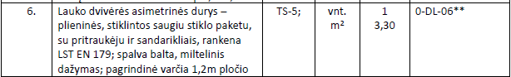 | Lauko durys – metalinės (plieninės arba aliuminio). Stiklintos. Rankena ir užraktas LST EN 179. Stiklinimas priešgaisriniu stiklo paketu. Saugiu (laminuotu, grūdintu) stiklu. Durims - rėmui varčiai, stiklinimui, pritraukėjui ir kitai furnitūrai bei sandarinimui naudoti vieno pasirinkto gamintojo sistemą.  Stiklinimo matmenys tikslinami techninio darbo projekto (toliau TDP) stadijoje.
 | Žiniaraštyje pateiktos plieninės durys. Specifikacijose aliuminės su stiklinimu. Taip pat patikslinti stiklinimo matmenis ir stiklo TS.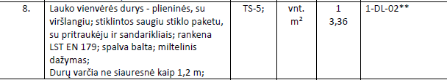 | Lauko durys – metalinės (plieninės arba aliuminio). Stiklintos. Stiklinimas priešgaisriniu stiklo paketu. Saugiu (laminuotu, grūdintu) stiklu. Durims - rėmui varčiai, stiklinimui, pritraukėjui ir kitai furnitūrai bei sandarinimui naudoti vieno pasirinkto gamintojo sistemą.  Stiklinimo matmenys tikslinami techninio darbo projekto (toliau TDP) stadijoje. Žiniaraštis patikslintas  Įkelti failai:  „DURU_ZINIARASTIS-breziniai_20251106“  „SA-SZ-20251106“
 | Patikslinti stiklinimo matmenis. 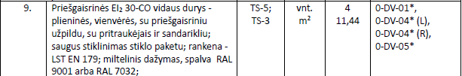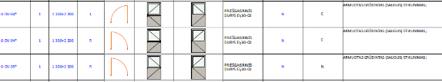 | Vidaus priešgaisrinės durys, stiklintos iki pusės. Stiklinimo matmenys tikslinami techninio darbo projekto (toliau TDP) stadijoje. Durims - rėmui varčiai, stiklinimui, pritraukėjui ir kitai furnitūrai bei sandarinimui naudoti vieno pasirinkto gamintojo sistemą.
 | Patikslinti stiklinimo matmenis. Durų medžiagiškumą.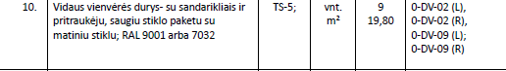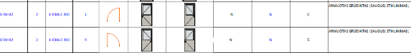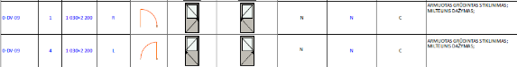 | Vidaus durys, stiklintos iki pusės. Stiklinimo matmenys tikslinami techninio darbo projekto (toliau TDP) stadijoje. Medžiaga pasirenkama rangovo nuožiūra - plienas arba aliuminis, nes priešgaisriniai reikalavimai šiam durų tipui nekeliami. Durys įrengiamos cokoliniame pastato aukšte, tarnybinėse ir techninėse patalpose.
 | Patikslinti stiklinimo matmenis. Durų medžiagiškumą.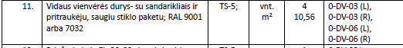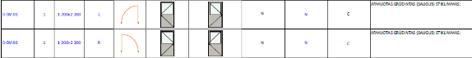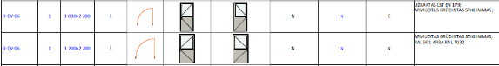 | Vidaus durys, stiklintos iki pusės. Stiklinimo matmenys tikslinami techninio darbo projekto (toliau TDP) stadijoje. Medžiaga pasirenkama rangovo nuožiūra - plienas arba aliuminis, nes priešgaisriniai reikalavimai šiam durų tipui nekeliami. Durys įrengiamos cokoliniame pastato aukšte, tarnybinėse ir techninėse patalpose.
 | Žiniaraštyje pateiktos plieninės durys. Specifikacijose aliuminės su stiklinimu. Taip pat patikslinti stiklinimo matmenis ir stiklo TS. | Priešgaisrinės vidaus durys EI230-C0 gali būti plieninės arba aliuminio (priklausomai nuo rangovo pasirinkto gamintojo). Stiklinimas priešgaisriniu saugiu stiklu (laminuotu, grūdintu). Stiklinimo matmenys tikslinami TDP stadijoje. Durims - rėmui varčiai, stiklinimui, pritraukėjui ir kitai furnitūrai bei sandarinimui naudoti vieno pasirinkto gamintojo sistemą. Žiniaraštis patikslintas.  Įkelti failai:  „DURU_ZINIARASTIS-breziniai_20251106“  „SA-SZ-20251106“
 | Patikslinti stiklinimo matmenis. | Stiklinimo matmenys tikslinami TDP stadijoje.
 | Patikslinti stiklinimo matmenis. Durų medžiagiškumą.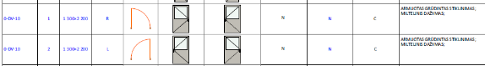 | Vidaus durys, stiklintos iki pusės. Stiklinimo matmenys tikslinami techninio darbo projekto (toliau TDP) stadijoje. Medžiaga pasirenkama rangovo nuožiūra - plienas arba aliuminis, nes priešgaisriniai reikalavimai šiam durų tipui nekeliami. Durys įrengiamos cokoliniame pastato aukšte, tarnybinėse ir techninėse patalpose.
 | Patikslinti stiklinimo matmenis. Durų medžiagiškumą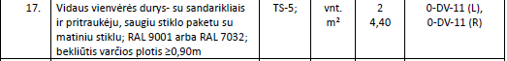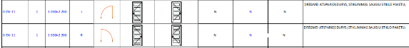 | Drėgmei atsparios durys. Medžiagiškumas pasirenkamas rangovo laisvai. Rekomenduojamos aliuminio arba plastikinės. Stiklinimas saugiu stiklu (stiklo paketu) su matiniu stiklu. Stiklinimo matmenys tikslinami TDP stadijoje pagal rangovo pasirinkto durų gamintojo rekomendacijas ir interjero sprendimus.
 | Patikslinti stiklinimo matmenis.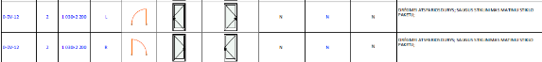 | Drėgmei atsparios durys. Medžiagiškumas pasirenkamas rangovo laisvai. Rekomenduojamos aliuminio arba plastikinės. Stiklinimas saugiu stiklu (stiklo paketu). Stiklinimo matmenys tikslinami TDP stadijoje pagal rangovo pasirinkto durų gamintojo rekomendacijas ir interjero sprendimus.
 | Patikslinti stiklinimo matmenis. | Drėgmei atsparios durys. Medžiagiškumas pasirenkamas rangovo laisvai. Rekomenduojamos aliuminio arba plastikinės. Stiklinimas saugiu stiklu (stiklo paketu) su matiniu stiklu. Stiklinimo matmenys tikslinami TDP stadijoje pagal rangovo pasirinkto durų gamintojo rekomendacijas ir interjero sprendimus.  Klausime pateiktos lentelių ištraukos – apie skirtingas duris (18 p. pusrūsio (cokolinio aukšto) durys; 1-DV- 12 pirmo aukšto durys), bet iš principo atsakymas sutampa- stiklinimo išmatavimai tikslinami TDP stadijoje pagal rangovo pasirinkto durų gamintojo rekomendacijas ir interjero sprendimus.
 | Žiniaraštyje pateiktos plieninės durys. Specifikacijose aliuminės su stiklinimu. Taip pat patikslinti stiklinimo matmenis ir stiklo TS.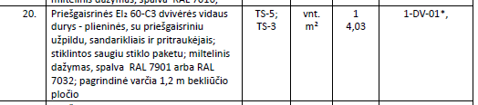 | Priešgaisrinės vidaus durys EI260-C3 gali būti plieninės arba aliuminio (priklausomai nuo rangovo pasirinkto gamintojo). Stiklinimas priešgaisriniu saugiu stiklu (laminuotu, grūdintu). Stiklinimo matmenys tikslinami TDP stadijoje. Durims - rėmui varčiai, stiklinimui, pritraukėjui ir kitai furnitūrai bei sandarinimui naudoti vieno pasirinkto gamintojo sistemą. Žiniaraštis patikslintas.  Įkelti failai:  „DURU_ZINIARASTIS-breziniai_20251106“  „SA-SZ-20251106“
 | Žiniaraštyje pateiktos plieninės durys. Specifikacijose aliuminės su stiklinimu. Taip pat patikslinti stiklinimo matmenis ir stiklo TS.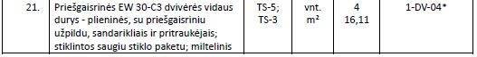 | Priešgaisrinės vidaus durys EW30-C3 gali būti plieninės arba aliuminio (priklausomai nuo rangovo pasirinkto gamintojo). Stiklinimas priešgaisriniu saugiu stiklu (laminuotu, grūdintu). Stiklinimo matmenys tikslinami TDP stadijoje. Durims - rėmui varčiai, stiklinimui, pritraukėjui ir kitai furnitūrai bei sandarinimui naudoti vieno pasirinkto gamintojo sistemą. Žiniaraštis patikslintas.  Įkelti failai:  „DURU_ZINIARASTIS-breziniai_20251106“  „SA-SZ-20251106“
 | Žiniaraštyje pateiktos plieninės durys. Specifikacijose aliuminės su stiklinimu. Taip pat patikslinti stiklinimo matmenis ir stiklo TS.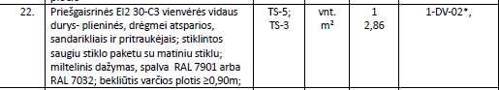 | Priešgaisrinės vidaus durys EI230-C3 gali būti plieninės arba aliuminio (priklausomai nuo rangovo pasirinkto gamintojo). Stiklinimas priešgaisriniu saugiu stiklu (laminuotu, grūdintu). Stiklinimo matmenys tikslinami TDP stadijoje. Durims - rėmui varčiai, stiklinimui, pritraukėjui ir kitai furnitūrai bei sandarinimui naudoti vieno pasirinkto gamintojo sistemą. Žiniaraštis patikslintas.  Įkelti failai:  „DURU_ZINIARASTIS-breziniai_20251106“  „SA-SZ-20251106“
 | Patikslinti stiklinimo matmenis. Durų medžiagiškumą. 1-DV-09 Durų brėžinys nepateiktas.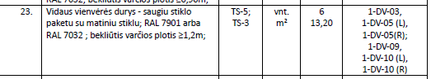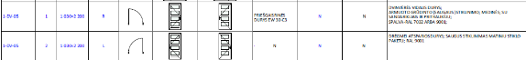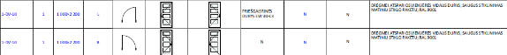 | Durų stiklinimo matmenys tikslinami TDP stadijoje.  Durys 1-DV-09 yra priešgaisrinės EW 30-c3 klasės, todėl šioje pozicijoje neturėjo būti paminėtos. SA dalies žiniaraštis (23 poz.) patikslintas.  Įkelti failai:  „DURU_ZINIARASTIS-breziniai_20251106“  „SA-SZ-20251106“
 | Patikslinti stiklinimo matmenis.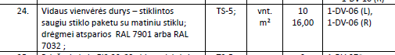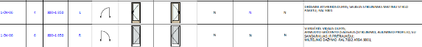 | Stiklinimo matmenys tikslinami TDP stadijoje pagal rangovo pasirinkto durų gamintojo rekomendacijas ir interjero sprendimus.
 | Patikslinti stiklinimo matmenis. Durų medžiagiškumą.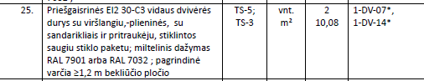 | Priešgaisrinės EI230-C3 vidaus durys gali būti plieninės arba aliuminio profilių priklausomai nuo rangovo pasirinkto durų gamintojo. Stiklinimo išmatavimai tikslinami TDP stadijoje. Durims - rėmui varčiai, stiklinimui, pritraukėjui ir kitai furnitūrai bei sandarinimui naudoti vieno pasirinkto gamintojo sistemą.
 | Žiniaraštyje pateiktos plieninės durys. Specifikacijose aliuminės su stiklinimu. Taip pat patikslinti stiklinimo matmenis ir stiklo TS.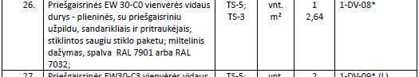 | Priešgaisrinės EW30-C3 vidaus durys gali būti plieninės arba aliuminio profilių priklausomai nuo rangovo pasirinkto durų gamintojo. Stiklinimo išmatavimai tikslinami TDP stadijoje. Durims - rėmui varčiai, stiklinimui, pritraukėjui ir kitai furnitūrai bei sandarinimui naudoti vieno pasirinkto gamintojo sistemą. Žiniaraštis patikslintas.  Įkelti failai:  „DURU_ZINIARASTIS-breziniai_20251106“  „SA-SZ-20251106“
 | Žiniaraštyje pateiktos plieninės durys. Specifikacijose aliuminės su stiklinimu. Taip pat patikslinti stiklinimo matmenis ir stiklo TS.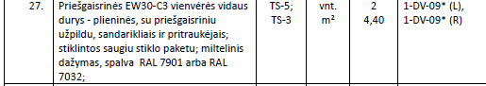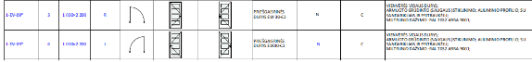 | Priešgaisrinės EW30-C3 vidaus durys gali būti plieninės arba aliuminio profilių priklausomai nuo rangovo pasirinkto durų gamintojo. Stiklinimo išmatavimai tikslinami TDP stadijoje. Durims - rėmui varčiai, stiklinimui, pritraukėjui ir kitai furnitūrai bei sandarinimui naudoti vieno pasirinkto gamintojo sistemą. Žiniaraštis patikslintas.  Įkelti failai:  „DURU_ZINIARASTIS-breziniai_20251106“  „SA-SZ-20251106“
 | Patikslinti stiklinimo matmenis. Durų medžiagiškumą. 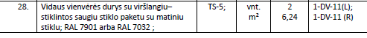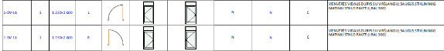 | Vidaus durys, kurioms nekeliami priešgaisriniai reikalavimai, gali būti aliuminio profilių arba plastikinės priklausomai nuo rangovo pasirinkto durų gamintojo. Stiklinimo išmatavimai tikslinami TDP stadijoje. Stiklo paketas -saugau stiklo (laminuoto, grūdinto). Durims - rėmui varčiai, stiklinimui, pritraukėjui ir kitai furnitūrai bei sandarinimui naudoti vieno pasirinkto gamintojo sistemą.
 | Patikslinti stiklinimo matmenis. Durų medžiagiškumą.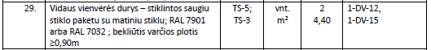 | Stiklinimo išmatavimai tikslinami TDP stadijoje  Durys 1-DV-15 gaminamos kartu su stikline sustumiama pertvara Vi-05 ir yra jos sudėtinė dalis. Brėžiniai (pertvaros su durimis) tikslinami pagal rangovo pasirinkto vitrinų gamintojo rekomendacijas.
 | Prašome pateikti šių durų brėžinį.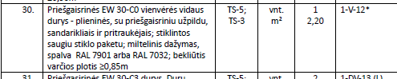 | Turi būti 1-DV-12*. Techninė klaida žiniaraštyje ištaisyta  Įkelti failai:  „DURU_ZINIARASTIS-breziniai_20251106“  „SA-SZ-20251106“
 | Prašome pateikti šių durų brėžinį.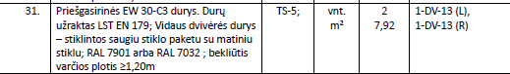 | Durų 1-DV-13 (L ir R) brėžinys pateiktas Durų žiniaraštyje 6 lapas (SA.B-25)  Įkelti failai:  „DURU_ZINIARASTIS-breziniai_20251106“  „SA-SZ-20251106“
 | Patikslinti stiklinimo matmenis.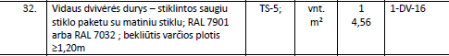 | Stiklinimo matmenys tikslinami TDP stadijoje.
 | Žiniaraštyje pateiktos plieninės durys. Specifikacijose aliuminės su stiklinimu. Taip pat patikslinti stiklinimo matmenis ir stiklo TS.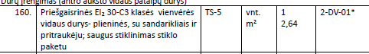 | Vidaus priešgaisrinės durys gali būti plieninės arba aliuminio profilių priklausomai nuo rangovo pasirinkto durų gamintojo. Stiklinimo matmenys tikslinami TDP stadijoje pagal gamintojo rekomendacijas. Žiniaraštis patikslintas  Įkelti failai:  „DURU_ZINIARASTIS-breziniai_20251106“  „SA-SZ-20251106“
 | Patikslinti stiklinimo matmenis.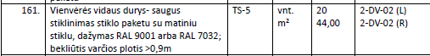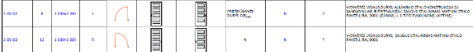 | Vidaus durys gali būti plastikinės arba aliuminio profilių priklausomai nuo rangovo pasirinkto durų gamintojo. Stiklinimo matmenys tikslinami TDP stadijoje pagal gamintojo rekomendacijas ir interjero sprendimus.
 | Žiniaraštyje pateiktos plieninės durys. Specifikacijose aliuminės su stiklinimu. Taip pat patikslinti stiklinimo matmenis ir stiklo TS.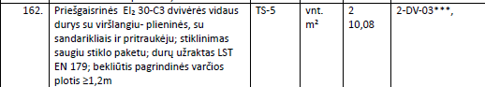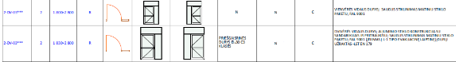 | Vidaus priešgaisrinės durys gali būti plieninės arba aliuminio profilių priklausomai nuo rangovo pasirinkto durų gamintojo. Stiklinimo matmenys tikslinami TDP stadijoje pagal gamintojo rekomendacijas. Stiklo paketas -saugau stiklo (laminuoto, grūdinto). Durims - rėmui varčiai, stiklinimui, pritraukėjui ir kitai furnitūrai bei sandarinimui naudoti vieno pasirinkto gamintojo sistemą. Žiniaraštis patikslintas.  Įkelti failai:  „DURU_ZINIARASTIS-breziniai_20251106“  „SA-SZ-20251106“
 | Žiniaraštyje pateiktos plieninės durys. Specifikacijose aliuminės su stiklinimu. Taip pat patikslinti stiklinimo matmenis ir stiklo TS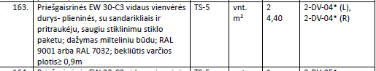 | Vidaus priešgaisrinės EW 30-C3 durys gali būti plieninės arba aliuminio profilių priklausomai nuo rangovo pasirinkto durų gamintojo. Stiklinimo matmenys tikslinami TDP stadijoje pagal gamintojo rekomendacijas. Stiklo paketas -saugau stiklo (laminuoto, grūdinto). Durims - rėmui varčiai, stiklinimui, pritraukėjui ir kitai furnitūrai bei sandarinimui naudoti vieno pasirinkto gamintojo sistemą. Žiniaraštis patikslintas.  Įkelti failai:  „DURU_ZINIARASTIS-breziniai_20251106“  „SA-SZ-20251106“
 | Žiniaraštyje pateiktos plieninės durys. Specifikacijose aliuminės su stiklinimu. Taip pat patikslinti stiklinimo matmenis ir stiklo TS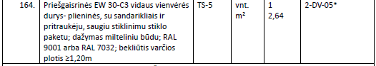 | Vidaus priešgaisrinės durys EW30-C3 gali būti plieninės arba aliuminio profilių priklausomai nuo rangovo pasirinkto durų gamintojo. Stiklinimo matmenys tikslinami TDP stadijoje pagal gamintojo rekomendacijas. Stiklo paketas -saugau stiklo (laminuoto, grūdinto). Durims - rėmui varčiai, stiklinimui, pritraukėjui ir kitai furnitūrai bei sandarinimui naudoti vieno pasirinkto gamintojo sistemą. Žiniaraštis patikslintas.  Įkelti failai:  „DURU_ZINIARASTIS-breziniai_20251106“  „SA-SZ-20251106“
 | Gal galėtumėte pakomentuoti, kokie pakeitimai buvo padaryti nuo ankstesnio pirkimo? | Prašome žiūrėti aktualius dokumentus.
 | Kvalifikacijos reikalavimuose nurodyta, kad tiekėjas turi būti įvykdęs naujos statybos, rekonstravimo ar kapitalinio remonto sutartis, kurių svarbiausių darbų vertė ne mažesnė kaip 3 500 000 Eur be PVM.  Tuo pačiu, reikalavimą pagrindžiančių dokumentų skiltyje nurodyta, kad pateikiamose pažymose turi būti išskirta svarbiausių statybos darbų vertė, atlikta savo jėgomis.  Prašome patikslinti, ar:  - 3 500 000 Eur vertės reikalavimas taikomas visai sutarčių svarbiausių darbų vertei, ar tik tai daliai, kurią tiekėjas atliko savo jėgomis;  - Detaliai paaiškinti, kas laikoma „savo jėgomis atliktais darbais”?  - Patikslinti, kaip šie duomenys turi būti pateikti pažymose, kad perkančiajai organizacijai būtų aišku, jog reikalavimas atitiktas.  - Ar svarbiausių darbų atliktų darbų vertė yra sumuojama kartu su tiekėjo subrangovais, kurių pajėgumais remiamasi, jeigu darbus vykdė kartu? | Darbai, atlikti savo jėgomis, – tai darbai, kuriuos tiekėjas atliko savo jėgomis kaip rangovas, tiekėjų grupės partneris ar subrangovas, nepasitelkdamas kitų ūkio subjektų.  Kadangi darbų atlikimo savo jėgomis sąlyga yra keliama Specialiųjų pirkimo sąlygų 4 priedo lentelės 1.3 punkte, tiekėjas, teikdamas pasiūlymą, atliktų darbų sąraše turi išskirti darbų, atliktų savo jėgomis, vertes. Remtis kitų ūkio subjektų pajėgumais (sumuodamas savo ir jų turimą patirtį) tiekėjas gali tik tuo atveju, jeigu šie subjektai (nepriklausomai nuo jų ir tiekėjo tarpusavio teisinio ryšio – jungtinė veikla ar subranga) pasiūlyme nurodyti (išviešinti) kaip kartu vykdysiantys planuojamą sudaryti viešojo pirkimo sutartį.  Prašome vadovautis nurodymais, pateiktais Specialiųjų pirkimo sąlygų 4 priedo lentelės stulpelyje „Atitiktį reikalavimui įrodantys dokumentai“.
 | Iš kokios medžiagos, kokio storio ir spalvos projektuojamas stalviršis praustuvams? | Stalviršio ir kitų interjero elementų tipas, spalva, faktūra bus derinami darbo projekto rengimo metu atsižvelgiant į konkrečių patalpų interjero sprendimus.
 | Specialiųjų Pirkimo sąlygų 4 priedas „Tiekėjų kvalifikacijos reikalavimai“ 1.3 punktas: Tiekėjas, per paskutinius 5 metus iki pasiūlymo pateikimo termino pabaigos, jeigu tiekėjas įregistruotas vėliau, – per laiką nuo tiekėjo registracijos dienos, pagal vieną ar daugiau sutarčių yra įvykdęs ypatingųjų ar neypatingųjų gyvenamųjų ar negyvenamųjų pastatų naujos statybos ir/ar rekonstravimo ir /ar kapitalinio remonto darbų, ir bendra svarbiausių darbų* vertė buvo ne mažesnė kaip 3 500 000 Eur (trys milijonai penki šimtai tūkstančių eurų) be PVM, o darbų atlikimas ir galutiniai rezultatai buvo tinkami.5 (penkerių) metų terminas skaičiuojamas nuo paskutinės pasiūlymo pateikimo termino dienos. Tiekėjai patirtį gali įrodinėti tiek baigtomis sutartimis, tiek nebaigtų vykdyti sutarčių jau įvykdytomis dalimis.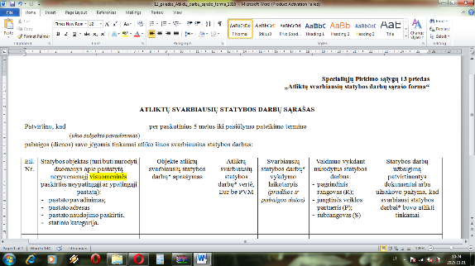  Prašome patikslinti pirkimo sąlygas, nes 1.3 punktas prašo nurodyti įvykdytas sutartis tik ypatingųjų ar neypatingųjų gyvenamųjų ar negyvenamųjų pastatų naujos statybos ir/ar rekonstravimo ir /ar kapitalinio remonto darbai, o pridėtas 13 priedas, visuomeninės paskirties neypatingąjį ar ypatingąjį pastatą. Ar būtinai turi būti tik visuomeninės paskirties pastatai? | Patikslintas Specialiųjų pirkimo sąlygų 13 priedas – ištaisyta redakcinio pobūdžio klaida apibūdinant statybos objektą, kaip nustatyta Specialiųjų sąlygų 4 priedo 1.3 punkte.  Prašome vadovautis aktualia redakcija „13_priedas_Atliktų_darbų_sąrašo_forma_1106“
 | Sanitarinius prietaisus pagal medžiagų žiniaraščių (6 skiltis) papildomus duomenis reikia derinti su Užsakovu.  Sanitariniai prietaisai pagal medžiagų žiniaraštį , specifikacijas, TS-6 aprašą – vienokie (kaip pavyzdžiui dušo padėklai, pisuarai, maišytuvai) , o aprašo gale pridėtas ,,aprašas – lentelė“ - jie jau pageidaujami konkrečiai kitokie (pvz dušo latakai vietoj dušo padėklų, pisuarai -nerūdijančio plieno ar keramikiniai su paslėptu vandens padavimu, potinkinė dušų sistema).  Latakai - skirtingų ilgių su trapu centre, Pisuarai dviejų rūšių. Kyla klausimas Ar latakai prie visų dušų; kokio ilgio latakus reiktų įvertinti. Pisuarai keramikiniai, ar nerūdijančio plieno?  Ką įkainoti į pasiūlymą?  Išvengiant dviprasmybių, pašome Užsakovo apsispręsti ir sukonkretinti kokių ir kiek pageidautų san. prietaisų? | Sanitarinių prietaisų tipas ir parametrai konkretizuojami darbo projekto stadijoje. Techninio projekto stadijoje reikia įsivertinti tik bendrą prietaisų skaičių ir numatyti, kad jie turi būti itin kokybiški, antivandaliniai, higieniški ir tinkantys daugkartiniam intensyviam naudojimui, ergonomiški. T.t. pisuarai nerūdijančio plieno; visiems dušams naudotinas latakas su trapu centre, įleistas į grindis 90 cm ilgio (tipinio dušo kabinos plotis, o dušo padėklai nenaudotini). Visi kiti prietaisai bus parenkami pagal interjero koncepciją statybos eigoje.  Atkreiptinas dėmesys, kad pirmo aukšto patalpose , skirtose priešmokykliniam ugdymui (patalpos 1-19 ir 1-09), sanitariniai prietaisai (unitazai ir rankų plautuvės) turi būti pritaikyti vaikams iki 7 metų amžiaus, t. y. atitinkamai mažesnių gabaritų. Kiekvienoje patalpoje yra po tris tokius unitazus ir po keturias rankų plautuves. Iš viso 6 unitazai ir 8 plautuvės pamažintų gabaritų (vaikiški).  Aprašas-lentelė VN dalies sudėtyje yra rekomendacinio pobūdžio, orientuojanti į tai, kad sanitariniai prietaisai neturi būti patys pigiausi, o atitinkantys optimalų kainos ir kokybės santykį. Ir ypač atsparūs daugkartiniam naudojimui, t.y. skirti visuomeniniams pastatams.
 | Drenažo tinklai išdetalizuoti, konkursui pateiktame 210322-01-TDP-VN.MŽ-2 projekte- vidaus vandentiekio nuotekų tinklai. Paprastai drenažo tinklai yra lauko tinklų įrengimo darbuose. Prašome patikslinti kur ,šiame pirkime, veiklų sąraše įvertinti drenažo įrengimo darbus? | Drenažo tinklai turi būti įvertinti ir įrengti kartu su lauko tinklų įrengimo darbais nepriklausomai nuo to, kurioje projekto dalyje jie yra pateikti. Sprendiniai detalizuojami smulkiau pagal poreikį darbo projekto stadijoje.
 | Prašome patikslinti lubų įrengimo techninę specifikaciją TS23 – metalinės lubų lamelės.  Projekte nėra lamelės skrespjūvio matmenų ir žingsnio – šie parametrai esmingai įtakoja kainą. | Metalinės lubų lamelės montuojamos ne atskirais elementais, bet pagal pasirinkto gamintojo sistemą. Kadangi nėra techniniame projekte konkretizuoti gabaritai, darytina išvada, kad tiekėjas gali rinktis pats variantus nurodytame intervale, kuris pateiktas techninėse specifikacijose. Rekomenduojama naudoti lameles vidutinio gabarito 40x180 mm su tarpu tarp lamelių kraštų 40-60 mm.
 | Klausimas kokia paskirtis šio stalviršio? Nėra jokio kito išaiškinimo: dėl montavimo, techninių savybių, spalvos? | Stalviršio tipas tikslinamas darbo projekto stadijoje pagal interjero sprendimus.
 | Dušo kabinos montavimas: sąnaudų žiniaraštyje aiškiai nurodyta, kas įeina į dušo montavimą, tačiau nėra jokių matmenų, techninių duomenų.Vėliau vizualizacijoje, dušo padėklo nelieka, atsiranda latakas, dušo maišytuvų aprašymas.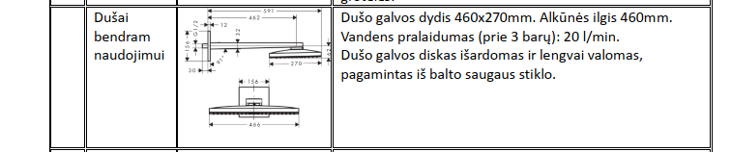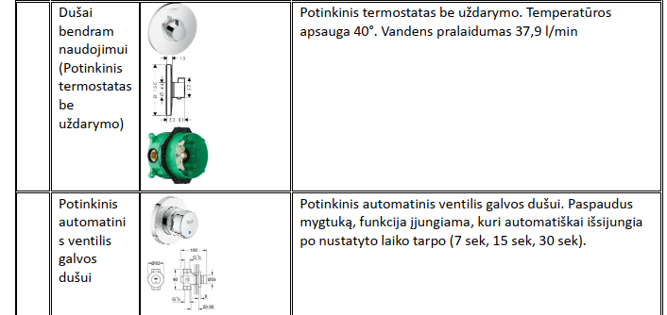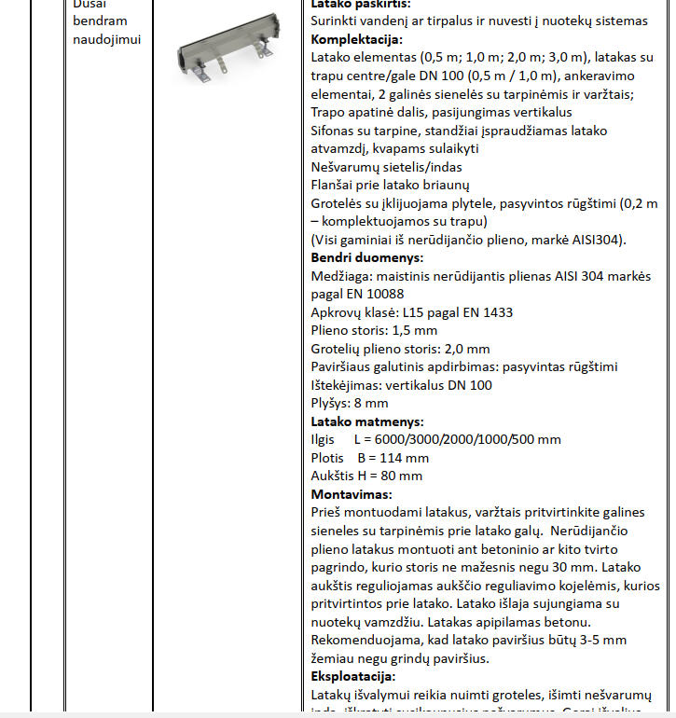 | Visi dušai montuojami be padėklų su vandens surinkimo latakais 1.0m pločio, latakų TS pateikta.
 | Klausimas: rankšluosčių džiovintuvas (gyvatukas)  Techninėse specifikacijose yra aprašyti rankšluosčių džiovintuvai, tačiau nei brėžiniuose, nei sąnaudų žiniaraščiuose nei vieno sakinio apie juos nėra. Reikia išaiškinimo, ar jie reikalingi ir koks kiekis.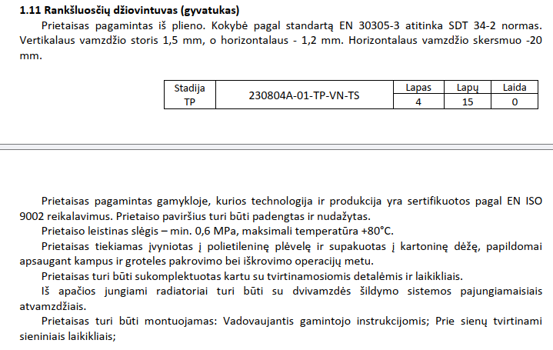 | Rankšluosčių džiovintuvai nenumatyti.
 | Klozetų aprašymas ir vizualizacija visiškai neatitinka vienas kito. Reikalingas išaiškinimas.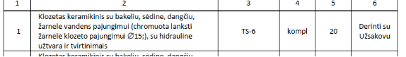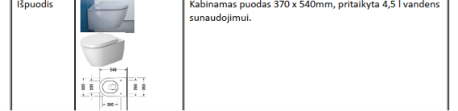 | Pagal MŽ pastatomas, nebent pagal architektūrinę dalį, reikalingi sienoje montuojami rėmai ir pakabinami WC puodai.
 | Projekte nepateikti akmens masės plytelių matmenys. Nepateikta vizualinė informacija. Ar plytelės neturės būti identiškos esamiems korpusams? | Akmens masės plytelių matmenys ir vizualinė išvaizda derinami darbo projekto rengimo metu atsižvelgiant į interjero sprendinius ir nebūtinai turi būti identiški esamai daliai, kurioje artimiausioje ateityje numatomas atlikti remontas ir tikėtina, kad ir ten grindų danga keisis dėl techninių priežasčių (bus keičiami vamzdynai).
 | Prašome pateikti dwg ir IFC failus | IFC ir DWG failai nebus pateikiami, nes pagal darbų rengimo sutartį su užsakovu TP stadijoje skaitmeniniai formatai nėra numatyti.
 | Nurodykite prašome kiek ir koks priešgaisrinis dažymas turi būti metalinių k-jų SK dalyje nurodytas tik k-jų dažymas | Detalizuojama darbo projekto stadijoje. Priešgaisrinių užtvarų ugniaatsparumo laipsniai, kuriuos reikia pasiekti priklausomai nuo jų vietos pastate, nurodyti GS dalies brėžiniuose.
 | Pateikite prašome sienų apdailos planus, dabar randame tik lubų ir grindų apdailos planus. | Sienų apdailos planai techninio projekto stadijoje nepateikiami. Sienų apdaila detalizuojama pagal poreikį darbo projekto stadijoje. Skirtingų tipų apdailos vienoje sienoje pagal sienų dalis nenumatomos, tačiau gali atsirasti priklausomai nuo interjero sprendimų.
 | Naujas pastatas turi sujungimą su senu pastatų per Galeriją, prašome nurodyti seno pastato ardomų ir naujai atstatomų k-jų aprašą/žiniaraštį. Taip pat sujungimo mazgus naujo pastato su senu. | Detalizuojama darbo projekto stadijoje. Galerijos sujungimas su esamu pastatu numatytas per esamą langą, demontuojant sieną po palange ir sujungiant su esamu pastatu išardžius sienų apdailą tokia apimtimi, kokia yra reikalinga konstrukcijoms tarpusavyje sujungti. Darbai numatyti trečiame etape.
 | Specialiųjų pirkimo sąlygų 9 ir 10 prieduose "Tiekėjo deklaracija" įrašytas negeras pirkimo Nr. Prašome patikslinti ar tiekėjai pirkimo Nr. gali pataisyti ar pateiksite patikslintus specialiųjų pirkimo sąlygų 9 ir 10 priedus? | Patikslintas pirkimo numeris Specialiųjų pirkimo sąlygų 9 ir 10 prieduose.  Prašome vadovautis aktualia redakcija: „9_priedas_Deklaracijos_pagal_Reglamentą_forma_1110“  „10_priedas_Pavyzdinė_Deklaracijos_VPĮ_forma_1110“
 | Darbų kiekių žiniaraštis. 1 Bendrastatybiniai darbai SK dalis I etapas. 1 skyrius. Klausimas ar nesidubliuoja 8 ir 9 eil. su 15 ir 16eil.? Prašome patikslinti.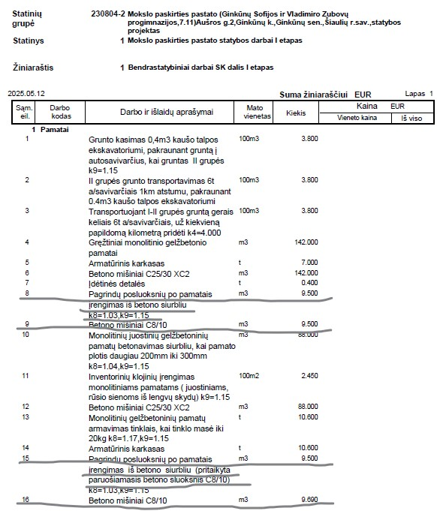 | Kiekiai patikslinti, pakoreguota 15 ir 16 eilutės darbų kiekų žiniaraštyje (turi būti paruošiamasis betono sluoksnis C8/10 - 3,0m3).  Įkeltas failas:  „230804 darbu_kiekiai_1114“
 | Darbų kiekių žiniaraštis. 1 Bendrastatybiniai darbai SK dalis I etapas. 2 skyrius. 10eil. Prašome patikslinti ar teisingas klojinių kiekis?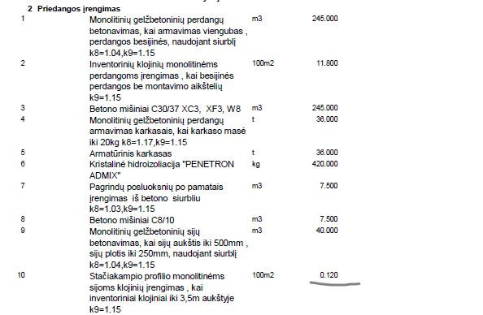 | Klojinių kiekis SK dalyje pateiktas preliminarus, priklausomai nuo pasirinktos darbų technologijos klojinių kiekį tikslina ir įsivertina rangovas.
 | Darbų kiekių žiniaraštis. 1 Bendrastatybiniai darbai SK dalis I etapas. 4 skyrius. Klausimas ar nesidubliuoja 4 ir 7 eil.? Prašome patikslinti.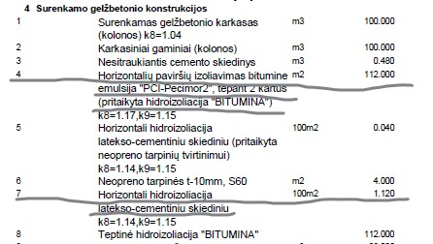 | Kiekiai nesidubliuoja, jie paskaičiuoti skirtingoms vietoms, kur naudojama skirtinga hidroizoliacinė medžiaga, tačiau sąmatoje pritaikytas to paties tipo įkainis.
 | SA sąnaudų kiekių žiniaraštis, 3poz. Prašome pateikti 1-DL-01** durų techninę specifikaciją ir išmatavimus, nes durų žiniaraštyje tokių durų nėra nurodyta, o brėžiniuose pažymėtos. | Durys SA dalyje žiniaraštyje 3 poz. yra tokios : 1-DL-01**(durys tarp ašių „I“ ir „J“ fasade A-O – tai lauko dvivėrės asimetrinės durys – metalinės, stiklintos saugiu stiklo paketu, su pritraukėju ir sandarikliais, rankena LST EN 179; spalva balta, miltelinis dažymas; pagrindinė varčia 1,2m pločio. SA dalies durų žiniaraštis patikslintas.  Įkeltas failas: „B-02_SA_A_laida-1 dalis_251113_AKTUALI REDAKCIJA“
 | SA sąnaudų kiekių žiniaraštis. 5poz. Prašome patikslinti durų (0-DL-05) kiekį, nes brėžiniuose ir durų žiniaraštyje nurodyti 3vnt., o sąnaudų kiekių žiniaraščiuose - 2vnt. Atitinkamai prašome pakoreguoti darbų kiekių žiniaraščius. | Techninė klaida SA sąnaudų žiniaraštyje 5 poz. ištaisyta - turi būti 3 vnt. durų 0-DL-05 (dvejos dešininės ir vienerios kairinės).  Įkeltas failas: „B-02_SA_A_laida-1 dalis_251113_AKTUALI REDAKCIJA“
 | SA sąnaudų kiekių žiniaraštis. 14poz. Prašome patikslinti durų (0-DV-08*(L)) kiekį, nes brėžiniuose ir durų žiniaraštyje nurodyti 2vnt., o sąnaudų kiekių žiniaraščiuose - 1vnt. Atitinkamai prašome pakoreguoti darbų kiekių žiniaraščius. | Techninė klaida SA sąnaudų žiniaraštyje 14 poz. ištaisyta - turi būti 2 vnt. priešgaisrinių vidinių durų 0-DV-08*.  Įkeltas failas: „B-02_SA_A_laida-1 dalis_251113_AKTUALI REDAKCIJA“
 | SA sąnaudų kiekių žiniaraštis. 16poz. Prašome patikslinti durų (0-DV-10) kiekį, nes brėžiniuose pažymėti 3vnt., o žiniaraščiuose nurodyti 2vnt. Atitinkamai prašome pakoreguoti darbų kiekių žiniaraščius. | Techninė klaida SA sąnaudų žiniaraštyje16 poz. ištaisyta - turi būti 3 vnt. vienvėrių vidinių durų 0-DV-10 (dvejos kairinės ir vienerios dešininės).  Įkeltas failas: „B-02_SA_A_laida-1 dalis_251113_AKTUALI REDAKCIJA“
 | SA sąnaudų kiekių žiniaraštis. 23poz. Prašome patikslinti durų kiekį (6vnt.), nes durų žiniaraštyje ir brėžiniuose nurodyta: 1-DV-03 – 2vnt., 1-DV-05(L) – 2vnt., 1-DV-(05) - 1vnt., 1-DV-10(L) – 1vnt., 1-DV-10(R) – 1vnt., 1-DV-09 – tokio žymėjimo durų nėra nurodyta nei durų žiniaraštyje, nei brėžiniuose. Atitinkamai prašome pakoreguoti darbų kiekių žiniaraščius. | Techninė klaida SA sąnaudų žiniaraštyje 23 poz. ištaisyta - turi būti 5 vnt. vienvėrių vidinių durų, įstiklintų saugiu stiklo paketu su matiniu stiklu; bekliūtis varčios plotis- ne mažiau 0,9 m.  Įkeltas failas: „B-02_SA_A_laida-1 dalis_251113_AKTUALI REDAKCIJA“
 | SA sąnaudų kiekių žiniaraštis. 39poz. Prašome patikslinti plastikinio lango (1-L-02/2) kiekį, nes brėžiniuose ir langų žiniaraštyje nurodyta 1vnt., o sąnaudų kiekių žiniaraščiuose - 3vnt. Atitinkamai prašome pakoreguoti darbų kiekių žiniaraščius. | Žiniaraštyje 39 poz. nurodytas teisingas langų skaičius- turi būti 3 vnt. langų laiptinėje Nr.1, montuojamų vienas virš kito (1-L-02/2 vnt ir 1-L-02/1 vnt.) - viso 3 vnt.  Įkeltas failas: „B-02_SA_A_laida-1 dalis_251113_AKTUALI REDAKCIJA“
 | SA sąnaudų kiekių žiniaraštis. 45poz. Prašome pateikti 2L-11* langų išmatavimus. | SA sąnaudų kiekių žiniaraštyje poz.44 langas 2L-11* (Priešgaisrinis EI2 60 nevarstomas aliuminio konstrukcijos langas; stiklo paketas dviejų kamerų, 2 stiklai selektyviniai; vidinis stiklas – saugusis, šilumos perdavimo koeficientas U≤0,9 W/m2K; rėmo spalva balta.) Langas analogiškas langui L-11*. Langų žiniaraštis SA.B-24 (4 lapas).  Įkeltas failas: „B-02_SA_A_laida-1 dalis_251113_AKTUALI REDAKCIJA“
 | SA sąnaudų kiekių žiniaraštis. 77 ir 78poz. Prašome patikslinti stiklinių stogo dalių išmatavimus, kadangi sąnaudų žiniaraštyje nurodyta kad S-1 ir S-2 yra vienodi, tačiau brėžinyje (230804A-01-TP-SA.B-17) akivaizdžiai matosi, kad jie skirtingų išmatavimų. Atitinkamai prašome pakoreguoti darbų kiekių žiniaraščius. | Stoglangio S-2 plotas patikslintas SA dalyje 78 poz.. Bendras šito tipo stoglangių plotas sumažėjo per 13,45 kv.m.  Įkeltas failas: „B-02_SA_A_laida-1 dalis_251113_AKTUALI REDAKCIJA“
 | SA sąnaudų kiekių žiniaraštis. 122poz. Prašome pateikti kilimėlių – grotelių (4vnt.) išmatavimus ir technines specifikacijas. | Grotelės kojoms valyti - tipinis gaminys (sistema su vonele ir grotelėmis) 100x50 cm; ACO Vario 2.0 su nerūdijančio plieno grotelėmis arba dar papildyta su kasetinio šepečio juostelėmis (SA SŽ 122 pozicijos informacija papildyta grotelių aprašu).  Įkeltas failas: „B-02_SA_A_laida-1 dalis_251113_AKTUALI REDAKCIJA“
 | SA sąnaudų kiekių žiniaraštis. 123poz. Prašome patikslinti pakabinamų mineralinių akustinių segmentinių lubų įrengimas (402,00m2) kiekį, nes pagal patalpų apdailos lentelę sudėjus pusrūsio (506,15m2) ir pirmo aukšto (401,38m2) patalpų plotus su nurodyta lubų danga gaunasi 907,53m2. Atitinkamai prašome pakoreguoti darbų kiekių žiniaraščius. | SA SŽ 123 poz. ir 126 poz. patikslinta pagal aukštų planuose pateiktus pakabinamų lubų sprendinius.  Įkeltas failas: „B-02_SA_A_laida-1 dalis_251113_AKTUALI REDAKCIJA“
 | SA sąnaudų kiekių žiniaraštis. 124poz. Prašome patikslinti pakabinamų mineralinių atsparių drėgmei akustinių segmentinių lubų įrengimas (105,50m2) kiekį, nes pagal patalpų apdailos lentelę sudėjus pusrūsio (40,48m2) ir pirmo aukšto (105,28m2) patalpų plotus su nurodyta lubų danga gaunasi 145,76m2. Atitinkamai prašome pakoreguoti darbų kiekių žiniaraščius. | SA SŽ 124 poz. ir 127 poz. patikslinta pagal aukštų planuose pateiktus pakabinamų lubų sprendinius.  Įkeltas failas: „B-02_SA_A_laida-1 dalis_251113_AKTUALI REDAKCIJA“
 | Prašome pateikti medinių sijų tvirtinimo mazgus prie kraigo ir monolitinio ruožo. Taip pat medinių sijų tvirtinimo varžtų specifikacijas. | Mazgai ir tvirtinimo detalizacija bei varžtų specifikacijos atliekamos ne techninio, bet darbo projekto stadijoje.
 | Dėl stiklinio stogo konstrukcijos trūksta informacijos: Koks yra stiklinio stogo plotis ir ilgis. Kiek laipsniu nuolydžio kampas. Kokia konstrukcijos spalva. Kokia konstrukcijos šiluminė varža. Neaišku iš ko gaminamas pats karkasas į kurį montuosis stogo stiklai aliuminiais rėmais. Nėra karkaso brėžinių, metalu kiekių ir markės, koks karkaso metalų jungimo būdas, suvirinant ar su varžtais ? koks metalo padengimas? Nėra pjūvio kaip karkasas jungiasi su stogo danga ir pan. | Stikliniai stogo intarpai yra trys, visi skirtingų dydžių, gabaritai duoti stogo plane ir SK dalies pjūvyje.  Nuolydžio kampas sutampa su stogo nuolydžio kampu ir yra lygus 7 laipsniams.  Konstrukcijos spalva- pagal stogo dangos spalvą išorėje (antracito) ir balta viduje patalpos.  Šiluminė varža- pagal reikalavimus naudojamo stogo varžai A++ klasei.  Stiklinė stogo konstrukcija yra gaminama rangovo pasirinkto gamintojo naudojant visą sistemą, o ne atskirus gaminius ar elementus. Detalizuojama darbo projekto stadijoje pagal rangovo pasirinkto stiklinio stogo gamintojo pateiktas technines specifikacijas, galimybes ir rekomendacijas.
 | Dėl PVC langų Visi pvc langai, kiekviena sudalinta dalis su varčia, ar tikrai reikia? Ar logiška , kad darinėsis visos lango dalys? | Taip, visos langų dalys varstomos. Tai absoliučiai logiška ir patogu naudoti. To reikia tam, kad būtų saugu langus nuvalyti iš vidaus paprastuoju rankiniu būdu nenaudojant išoriniam valymui bokštelio.
 | Dėl pakabinamų lubų. Projekte yra netikslumų, dėl ko negalime paskaičiuoti galimos kainos. Pagrinde dėl TS-23 - Juostinės metalinės lubos. Nėra lamelės dydžio ir žingsnio – kas iš esmės gali įtakoti kainą. Taip pat brėžiniuose pusrūsio plane nurodytos irgi ažūrinės lamelės – o kiekių žiniaraštyje akustinės 600x600 lubos Prašome patikslinti. | Rekomenduojamas metalinės lamelės dydis 40-180 mm su tarpu 40-60 mm, tačiau jis gali būti tikslinamas darbo projekto stadijoje pagal rangovo pasirinkto tokio tipo pakabinamų lubų sistemos gamintojo reikalavimus.  Pusrūsio patalpose naudojamos akustinės 600x600 lubos.
 | Dėl grindų lieto betono dangos. Prašome patikslinti, kokia danga reikalinga? SA dalyje TS 24 aprašomos trys skirtingos dangos : poliruotas betonas, cementinė dekoratyvinė ir mikrocemento dangos. Taip pat, koks tikslus kiekis dangos reikalingas? | Pusrūsio grindims naudojamas lietas poliruotas betonas;, laiptinėse mikrocemento dangos (gatavi gaminiai laiptų pakopoms ir laiptų aikštelėms). Tikslinama darbo projekto stadijoje.
 | Dėl fasado išorės HPL apdailos plokščių. Pagal projektą yra reikalavimas: Privalu vadovautis STR 2.04.01:2018 „Pastatų atitvaros. Sienos, stogai, langai ir išorinės įėjimo durys“ reikalavimais. Reikalaujama, kad pastatų atitvarų projektavimui ir statybai būtų naudojami tik turintys Nacionalinius techninius įvertinimus (NTĮ) išorinės vėdinamos termoizoliacinės sistemos elementai ne prastesnių savybių kaip NTĮ-02-005:2022 Minėtas NTĮ yra su fibrocementinėmis Equitone plokštėm, su HPL plokštėm tiekėjai NTĮ neturi ir pagal 2024 m. lapkričio mėnesio STR atnaujinimą, medžiagos nebūtinai turi turėti NTĮ, o gali būti suprojektuotos pagal šio reglamento reikalavimus naudojant CE ženklu ženklintus statybos produktus. Taip pat kai kurie HPL plokštės reikalavimai (kurie net nėra techniniai reikalavimai, o gamybos proceso aprašymas ar pasidaryti papildomi bandymai) yra pritaikyti vienam gamintojui dėl ko iškreipiama konkurencija. Norim dalyvauti konkurse su Crown HPL plokštėm kurios pilnai atitinka HPL plokščių standartą ir turi CE ženklinimą, techninius parametrus prisegame | Techninis projektas parengtas vadovaujantis jo rengimo metu galiojančiais teisės aktais, tarp jų - STR 2.04.01:2018 „Pastatų atitvaros. Sienos, stogai, langai ir  išorinės įėjimo durys“ reikalavimais.  Projekto autoriai nėra įgalioti interpretuoti STR nuostatų ar turi pareigą pakeisti sprendinius pagal pasikeitusias ar atnaujintas STR redakcijas. Bendruoju atveju yra svarbu, kad rangovo pasirinktos apdailos medžiagos būtų neblogesnių savybių, nei naudotos esamų mokyklos korpusų išorės apdailos įrengimui, spalviniu ir faktūriniu atžvilgiu derėtų su esama dalimi ir turėtų reikiamus sertifikatus bei garantijas, tinkamas naujojo korpuso ilgalaikiam naudojimui be problemų. Tikslinimai pagal poreikį yra galimi darbo projekto stadijoje.
 | Prašome patikslinti pakabinamų lubų Baffle matmenis - koks lamelės aukštis, plotis ir tarpai tarp centrų, techniniai parametrai yra, tačiau nėra matmenų. | Rekomenduojamas lamelių gabaritas yra vidutinio dydžio 40x180mm su tarpu tarp kraštų 40-60 mm. Tačiau galima rinktis bet kurią sistemą TS nurodytuose išmatavimų rėmuose. Svarbu, kad visa sistema būtų vieno gamintojo, kurį pasirinks tiekėjas, ir kad ši sistema atitiktų higienos bei saugos reikalavimus, keliamus mokyklų pastatams.
 | Prašome pateikti galerijos S-4 sienos įrengimo detalę. Sąnaudų kiekių žiniaraštyje nurodytas ventiliuojamas fasadas, tačiau vizualizacijose panašu į tinką | Galerijoje taip pat įrengiamas ventiliuojamas fasadas, tik šiltinama PIR plokšte. Detalizuojama darbo projekto stadijoje.
 | Prašome pateikti galerijos stogo apšiltinimo detalę, kadangi SA ir SK dalyse pateiktos detalės skiriasi. | Už pagrindą imamas SK dalyje pateiktas detalės brėžinys. Detalizuojama darbo projekto stadijoje. SA dalyje brėžinyje SA-B-15 fasade 1-7 pavaizduotas schematinis galerijos pjūvis.
 | Prašome nurodyti durų medžiagiškumą: statinio architektūros dalies sąnaudų žiniaraščio 10, 11, 15, 16, 17, 23, 24, 28, 29, 31, 32, 33 pozicijose nurodytoms durims. | 10,11,15,16,17 pozicijose nurodytos durys, įrengiamos pusrūsio patalpose- metalinės (plieninės arba aliuminio konstrukcijos su saugiu stiklo paketu). Detalizuojama darbo projekto stadijoje.  23 (patikslintas vienetų skaičius- turi būti 5 vnt.),24, 28, 29, 32 pozicijose nurodytos durys, kurioms nekeliami priešgaisriniai reikalavimai, gali būti tiek aliuminės, tiek plastikinės. Tikslinama darbo projekto stadijoje.  31 pozicijoje nurodytas priešgaisrinės durys EW30-C3 metalinės (plieninės arba aliuminio.
 | Prašome patikslinti priešgaisrinio lango RL-03* technines specifikacijas, nes priešgaisriniai langai negali būti varstomi, o nurodyti būtent varstomi, taip pat LR rinkoje nėra metalinių (geležinių) profilių langų. | RL-03* priešgaisrinis langas, montuojamas priedangoje, nevarstomas metalinis (plieno ar aliuminis priklausomai nuo pasirinkto tiekėjo) (pakoreguotas lango brėžinys langų žiniaraštyje).
 | Prašome pateikti langui RL-03* reikalingų metalinių langinių užstumiamų iš vidaus technines specifikacijas. | Metalinės užstumiamos langinės priedangos langams uždengti esant ekstremaliai situacijai detalizuojamos darbo projekto stadijoje. Priedangos konstrukcijos (tarp jų ir metalinės užstumiamos langinės) turi atlaikyti aplinkinių statinių ir virš priedangos perdangos esančių statinio aukštų konstrukcijų griūties sukeltas dinamines 0,035 MPa apkrovas (STR 2.07.02:2024 167,168 p.)
 | Projektų sąnaudų kiekių žiniaraščiai nesutampa su skaičiuojamosios dalies darbų kiekių žiniaraščiais, klausimas ar laimėtojas turės pateikti sąmatas tiksliai pagal pridėtus skaičiuojamosios dalies darbų kiekių žiniaraščius ar juos galima koreguoti? | Skaičiuojamosios dalies darbų kiekių žiniaraščiai buvo projekto vadovo nurodymu patikslinti pagal tiekėjų pateiktas pastabas ir gali būti pagal reikalą pakartotinai tikslinami tiekėjų nuožiūra teikiant pasiūlymą. Pažymėtina, kad visi darbai, kurie yra reikalingi objektui įgyvendinti, privalės būti atlikti tiekėjo sąskaita nepriklausomai nuo to, ar jie nurodyti žiniaraščiuose, ar ne.
 | VN projekto dalies TS 1.8 (Vamzdynų izoliavimas) rašoma, kad šalto vandentiekio vamzdžiai yra plastikiniai daugiasluoksniai, o 1.1 rašoma, kad POLIPROPILENINIAI virinami VAMZDŽIAI (PPR). Taip pat MŽ1 šalto vandentiekio V1 tec.spec. žymuo yra 1.1. Kokie turi būti šalto vandentiekio V1 vamzdžiai – daugiasluoksniai ar polipropileniniai? | Vandentiekio vamzdynai Polipropileniniai PPR, kaip nurodyta MŽ ir TS.
 | Patikslinkite SVOK projekto dalies (T.S. 1.2.13. Ugnies vožtuvai), kokios yra ugnies vožtuvų pavaros – 24 V ar 230 V? | Gali būti ir 24V ir 230V pavaros, priklausomai pagal PVA ir elektros dalį.
 | Brėžinyje TP-SK-B-03 pažymėti poliai POL-3, POL-4. Prie POL-3 ir POL-4 nepateikti poliaus matmenys. Prašome pateikti polių įrengimo lentelę su polių kiekiais ir matmenimis. | SK dalies brėžinys TP-SK-B-03 papildytas polių lentele su matmenimis ir kiekiais.  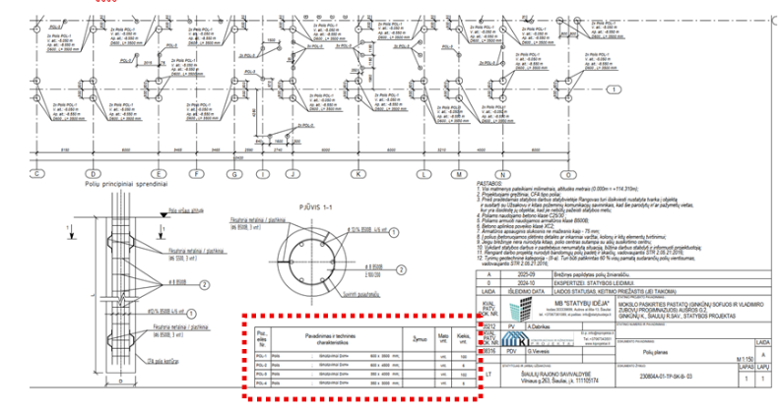
 | Prašome pateikti stiklinio stogo S1, S2, S3 eskizus. | Stikliniai stogai detalizuojami darbo projekto stadijoje pagal rangovo pasirinkto stiklinių stogų sistemų gamintojo galimybes, reikalavimus ir nurodymus. Svarbu išlaikyti varstomų stogo dalių vietas ir plotą dūmų šalinimui. Atskirais elementais stogo stiklinės dalys nemontuojamos.
 | Projekto žiniaraštyje rašoma:Techninėje specifikacijoje rašoma: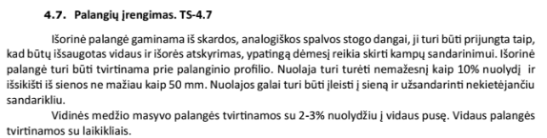Kokios turi būti palangės PVC ar medžio masyvo? | Pastate suprojektuotos dviejų tipų vidinės palangės. Mokyklos pastate vidinės palangės - PVC, o jungiamojoje galerijoje - medžio masyvo.
 | Projekto SA dalyje numatyta:Prašome patikslinti ar g/k, tai gipso kartono plokščių lubos? Gipso kartono lubų įrengimas nėra numatytas atskiromis pozicijomis, ar šita pozicija reikia įvertinti ir pakabinamų gipso kartono lubų įrengimą? | Gipso kartono lubos numatytos įrengti tarp medinių klijuotų sijų kaip sudėtinė ir neatsiejama bendros denginio konstrukcijos dalis, todėl ir nenumatyta atskira pozicija (žr.TP- SK B-14)  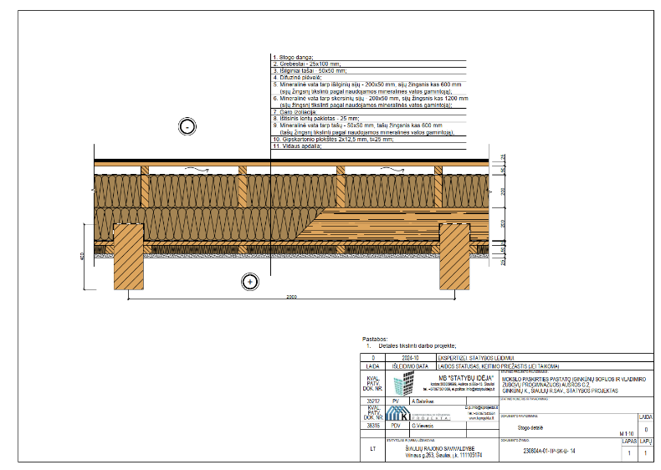
 | Antru statybos etapu nenumatytas gipso kartono pertvarų įrengimas. Ar visos pertvaros bus įrengiamos pirmu etapu, o antru etapu tik apdaila? | Visos g/k pertvaros įrengiamos pirmu etapu, o antru- tik apdaila.
 | Projekto SK dalyje nepateikti žemės darbų pastato statybai kiekiai. Prašome pateikti iškasamo ir išvežamo grunto kiekius. Pamatų užpylimo kiekius | Žemės darbų kiekiai nėra konstrukcijų (SK) dalies atsakomybė.  Rangovas pats atsakingas už tikslių darbų apimčių apskaičiavimą, nes tai priklauso nuo statybos technologijos, kuri nėra nustatoma projektuotojo.  Žemės darbų kiekiai (grunto kasimas, perteklius, užpylimas) yra susiję su sklypo reljefo formavimu ir pastato statybos procesu, todėl pagal Statybos techninių reglamentų reikalavimus jie pateikiami (SP) dalyje, o ne konstrukcijų dalyje.  Grunto kiekiai, susiję su pamatų įrengimu, (t. y. grunto iškasimas po pamatais ir atgalinis užpylimas) yra tiesiogiai priklausomi nuo:  1. Parinktos statybos technologijos (kasimo metodų, šlaitų formavimo).  2. Naudojamos technikos tipo.  3. Racionalaus grunto panaudojimo vietoje ar išvežimo poreikio.  Todėl šie kiekiai gali būti preliminariai įvertinami pagal projektą, tačiau galutinį sprendimą ir kiekius turi įsivertinti rangovas, vadovaudamasis faktinėmis grunto sąlygomis ir pasirinktąja darbų vykdymo technologija. Preliminarus iškasamo grunto kiekis sąmatoje pateiktas.
 | Prašome pateikti vidaus vitrinų Vi-01...10 eskizus. | Detalizuojama darbo projekto stadijoje pagal rangovo pasirinkto priešgaisrinių stiklinių vitrinų sistemos gamintojo galimybes, reikalavimus ir nurodymus. TP stadijoje nurodytas bendras vitrinų plotas.
 | Projekto SK dalyje, įvertintas tik surenkamų laiptų montavimas. Ar į tą kiekį įskaičiuoti ir rūsio laiptai ant grunto? Taip pat lauko laiptai kurie neparodyti SK dalies brėžiniuose? | Kiekiai įvertinti.
 | Numatytas sienų tinkavimas akustiniu tinku. Ar akustiniu tinku tinkuotoms sienoms reikalingas glaistymas ir dažymas? | Priklausomai nuo pasirinkto akustinio tinko įrengimo sistemos gali būti reikalingas sienų glaistymas ir dažymas arba nereikalingas.
 | Numatytas lubų tinkavimas akustiniu tinku, ar po tinkavimo reikalingas lubų glaistymas ir dažymas? | Priklausomai nuo pasirinkto akustinio tinko įrengimo sistemos gali būti reikalingas lubų glaistymas ir dažymas arba nereikalingas. Pvz. jeigu bus pasirinkta StoSilent Compact Sil sistema, tuomet atskiro paviršiau padengimo nebereikia. Silikatiškai surištas akustinis tinkas pasižymi švelnesne paviršiaus optika ir tinka tiek lygiems tiek erdviniams paviršiams  - Mechanizuotas tinkavimas  - Garso absorbcija iki αw = 0,45  - Nedegus remiantis DIN EN 13501-1  - Standartinė balta spalva  - Dengiama su StoSilent Decor MF (pilnai tonuojama)  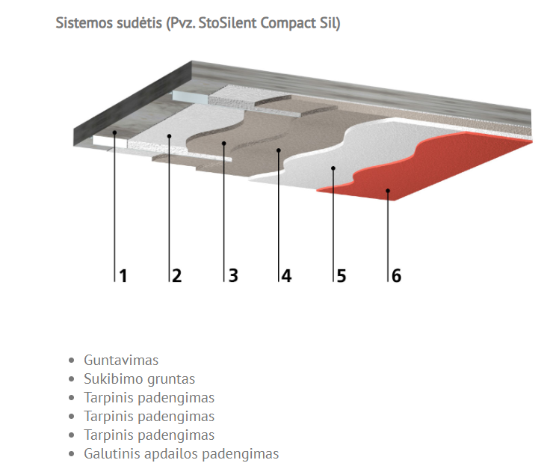  Pasirinkus kito gamintojo sistemą gali reikėti apdailinio glaistymo ir dažymo. Detalizuojama darbo projekto stadijoje
 | Projekto SA dalies žiniaraštyje 142. Punkte numatyta įrengti:Ar reikia įrengti rankų džiovintuvą ir popierinių rankšluosčių laikiklį, ar tik popierinių rankšluosčių laikiklį? | Rankų džiovintuvas ir popierinių rankšluosčių laikiklis įrengiami kartu. Abu numatoma galimybė naudoti pasirinktinai.
 | Jungiamajai galerijai nenumatyta monolitonio perdenginio apdaila iš apačios | Monolitinis galerijos perdengimas iš apačios šiltinamas PIR ir tinkuojamas struktūriniu tinku. Detalizuojama darbo projekto stadijoje.
 | LVN dalyje nepateikta nuotekų siurblinės siurblių techninė specifikacija, prašome pateikti. | PANARDINAMO SIURBLIO TECHNINIAI DUOMENYS  GALINGUMAS: 50 Hz 0,75 kW  REIKALAVIMAI  Siurblys su 0,75 kW galingumo panardinamu IP68 elektros varikliu, kurį galima jungti į žemiau nurodytus reikalavimus atitinkantį elektros tinklą: 400V įtampa 3 fazė 50 Hz  Prie siurblio turi būti prijungtas 10 metrų ilgio į panardinamas elektros kabelis. Maitinimo kabelio parametrai turi atitikti IEC standartus. Siurblio komplekte turi būti iš ketaus pagaminta sujungiamoji 50mm siurblio atrama – alkūnė.  ATITIKIMAS TARPTAUTINIAMS STANDARTAMS  Kiekvienas siurblys turi būti patikrintas ir atitikti vietinius bei tarptautinius standartus (IEC34-1, HI, CSA).  SIURBLIO KONSTRUKCIJA  Siurblys(iai) prie nuotekų išleidimo jungties turi būti prijungiamas ir tvirtinamas automatiškai, jis turi turėti ne mažiau kaip du kreipiamuosius strypus, einančius nuo siurblinės viršaus iki siurblio pajungimo. Darbuotojams neturi reikėti lipti į siurblinę. Siurblys prie pajungimo alkūnės turi būti prijungiamas nenaudojant guminių tarpinių, vandeniui nepralaidžia metalas-prie-metalo tipo sandaria jungtimi. Keičiamas žiedo tipo tarpines, tarpiklius bei diafragmas galima naudoti tik aukšto slėgio siurblių jungties sandarinimui, kitiems siurbliams tokias sandarinimo detales naudoti draudžiama. Jokia siurblio dalis negali remtis į siurblinės dugną.  AUŠINIMO SISTEMA  Varikliai yra sukonstruoti taip, kad jų paviršių pakankamai gerai aušintų aplinkos oras arba siurbiama terpė. Papildoma aušinimo sistema nereikalinga.  Variklio apvijos turi būti sausos, statoriaus korpusas papildomai neužpildomas alyvomis ar kitais techniniais skysčiais.  KABELIO JUNGTIES SANDARIKLIS  Kabelio jungtis turi būti izoliuota taip, kad būtų išvengta specifinio sukimosi momento susidarymo ir būtų užtikrintas visiškas nepralaidumas vandeniui. Maitinimo jungties vietoje turi būti cilindrinė elastomerinė įvorė, iš šonų apsaugota tarpikliais; visos detalės turi glaudžiai priglusti prie kabelio išorinio paviršiaus ir jo išvedimo angos vidinio paviršiaus; nuo įtempimo ir deformavimosi jas turi apsaugoti specialus suspaudžiantis apvalkalas; šis apvalkalas kabelio izoliavimo funkcijos neatlieka.  VARIKLIS  Siurblio variklis turi būti asinchroninis, sumontuotas orui ir vandeniui nepralaidžiame korpuse. Statoriaus apvijos turi būti F klasės izoliacijos, atspari 155o C temperatūrai. Variklis turi būti sukonstruotas taip, kad galėtų nuolat siurbti 40o C temperatūros terpę ir gebėtų 15 kartų per valandą vienodais intervalais įsijungti. Terminiai jungikliai, sumontuoti statoriaus apvijose, turi būti sureguliuoti taip, kad temperatūrai pasiekus 125o C arba 140o C atsidarytų ir galėtų reguliuoti kiekvienos fazės apvijų temperatūrą. Šie terminiai jungikliai turi būti prijungti prie valdymo skydo, veikti nuosekliai ir užtikrinti iš išorės valdomą siurblio apsaugą nuo perkaitimo.  Maitinimo kabelis turi turėti du 1.5 mm2 laidus skirtus, terminiams jungikliams bei papildomiems apsaugos jutikliams.  GUOLIAI  Rotorius turi suktis vienos eilės atraminiame ir dviejų eilių rutuliniame guoliuose. Projektinė sukimosi trukmė turi būti ne mažesnė nei 50.000 sukimosi valandų.  MECHANINIS SANDARINIMAS  Kiekvienas siurblys turi turėti tandeminę mechaninę veleninę sandarinimo sistemą, kurią sudaro nepriklausomi sandarinimo agregatai. Sandarikliai turi gebėti veikti buferiniuose skysčiuose, kurie juos tepa ir vėsina. Abu sandarikliai turi vieną stacionarų ir vieną aktyviai sukamą žiedą. Kiekvieno sandariklio sąsają turi laikyti individuali spyruoklių sistemą. Sandarikliams turi veikti be derinimo ir priežiūros, nepriklausomai nuo sandarinimo sukimosi krypties. Sandarikliai gaminami iš volframo karbido. Šiuo atveju tinka tik nurodyti dvigubi nepriklausomi sandarikliai, kitokio tipo sandarikliai yra nepriimtini. Išoriniam sandarikliui skirtos sandariklio ertmės paviršius turi būti atsparus nusidėvėjimui, pvz. su spiraliniais grioveliais, per kuriuos pašalinamos kietos dalelės.  TEPIMAS  Tepimo alyvos talpa turi būti užpildyta medicinine balta arba parafino tipo alyva. Alyva turi būti mediciniškai švari, be aromatinių angliavandenilių.  SIURBLIO VELENAS  Siurblys ir variklis turi būti sujungti tuo pačiu velenu. Siurblio velenas yra variklio veleno tąsa. Dviejų velenų sujungimas nepriimtinas. Medžiaga, iš kurios pagamintas velenas, turi atitikti EN10088-.4057 arba ASTM/AISI 431 standartus. Nerūdijančio plieno tuščiaviduris velenas nėra lygiavertis nerūdijančio plieno velenui.  DARBO RATAS  Savaime nusivalančio, nesikemšančio tipo, dviejų menčių, pusiau atviras.  APSAUGA  Visuose varikliuose, prie kiekvienos fazės apvijų turi būti sumontuoti nuosekliai sujungti terminiai jungikliai. Terminiai jungikliai turi atsidaryti temperatūrai pasiekus 1250 C, sustabdyti variklį ir įjungti pavojaus signalą.  TECHNINIAI REIKALAVIMAI NUOTEKŲ SIURBLINĖMS  - Komunalinių nuotekų siurblinės  Sertifikuotos pagal Europos Sąjungos standartą EN 12050-1 bei ženklinamos CE ženklu  - Korpusas  - Iš aukšto tankio polietileno (PEHD).  - Korpusas iš spiralinio vamzdžio (Standard EN 13476).  - Pažymėtas Nordic Poly Mark ženklu/simboliu  - Žiedinis standumas SN4 kN/m² (montavimo gylis iki 7 m.)  - Šviesiu vidiniu paviršiumi.  - Nuotekų siurblinės korpusas turi būti pažymėtas pagal standarto EN 13476-1 reikalavimus  - Vidinis skersmuo ID1200.  - Dangtis  - Kalaus ketaus, 40 t apkrovos. Su dujiniu amortizatoriumi, palengvinančiu dangčio atidarymą bei uždarymą.  - Aptarnavimo landa  - Iš polietileno (PE).  - Aptarnavimo landoje pažymėta Siurblys 1 (Pump 1), Siurblys 2 (Pump 2)  - Aptarnavimo landoje kabliukai siurblių, aptarnavimo aikštelės ir nešmenų krepšio grandinėms  - Su 50 mm storio šilumos izoliacija ir šilumos laidumo koeficientu 0,035W/(m*K).  - Tam, kad siurblinę būtų galima patogiai ir saugiai prižiūrėti, aptarnavimo anga turi būti pakankamo dydžio.  - Ventiliacijos vamzdžiai  Polietilenas (PE).  - Pageidautina vėdinimo vamzdžiai (2 vnt.), sujungti tarpusavyje ir prijungti prie aptarnavimo landos.  - Siurblinėje turi būti du vėdinimo vamzdžiai, kurių d110mm.  - Siekiant užtikrinti pakankamą oro kiekį, oro įsiurbimo angų skerspjūviai turi būti lygūs vėdinimo vamzdžių vidinio skersmens skerspjūviui.  - Oro paėmimo vamzdžiai turi būti su grotelėmis, kad į siurblinę netyčia nepatektų daiktai ir smulkūs gyvūnai.  - Siekiant apsaugoti nuo vandalizmo, apatinė dalis turi būti vientisa, t.y. neturi būti nuimamų detalių.  - Pirmasis vėdinimo vamzdis siurblinės viduje siekia 100 mm virš aptarnavimo platformos, kito vamzdžio aapačio yra po siurblinės aptarnavimo landa  - Mažiausias vamzdžių galų aukštis nuo žemės yra 700 mm.  - Kopėčios  - Sertifikuotos pagal Europos Sąjungos standartą EN14396 ir pažymėtos CE ženklu.  - Rūgščiai atsparus nerūdijantis plienas (AISI 316).  - Kopėčių pakopos turi būti neslidžios, su štampuotomis skylutėmis.  - Kopėčių plotis yra 345 mm, o atstumas tarp laiptelių 300 mm.  - Pirmas kopėčių laiptelis neturi būti žemiau nei maks. 300 mm nuo viršutinio aptarnavimo landos krašto.  - Pirmojo laiptelio pėdos plotis turi būti ne mažesnis kaip 150 mm.  - Su plastikiniais galiniais dangteliais, kad būtų išvengta pažeidimų, atsiradusių dėl sąlyčio su metaliniu kraštu.  - Kopėčių turėklas  - Sertifikuotas pagal Europos Sąjungos standartą EN14396 ir pažymėtas CE ženklu.  - Rūgščiai atsparus nerūdijantis plienas (AISI 316).  - Ištraukiamas (įrengtas siurblinėje).  - Dvigubas, t.y laikomasi dviem rankomis, plotis 220mm.  - Turėklai turi siekti min. 1000 mm virš siurblinės dangčio.  - Su apsaugine grandine (AISI316).  - Su plastikiniais galiniais dangteliais, kad būtų išvengta pažeidimų, atsiradusių dėl sąlyčio su metaliniu kraštu  - Aptarnavimo aikštelė  - nerūdijantis plienas (AISI 304).  - Turi dengti siurblinės skerspjūvį, išskyrus vamzdžius, siurblių kreipiančiasias ir jų galinę plokštę.  - Aikštelę laikančiosios sijos turi būti pagamintos iš rūgščiai atsparaus nerūdijančio plieno (AISI316).  - Aikštelės matmenys turi leisti laisvai judėti siurbliams.  - Aptarnavimo aikštelės paviršius turi būti perforuotas, kad ant jos nesusidarytų nuosėdos ir būtų užtikrintas neslidus paviršius.  - Įrengtos grandinės (AISI316) atidarymui ir uždarymui.  - Siurblių kreipiančiosios  - Rūgščiai atsparus nerūdijantis plienas (AISI 316).  - Su plastikiniais galiniais dangteliais, kad būtų išvengta pažeidimų, atsiradusių dėl sąlyčio su metaliniu kraštu.  - Siurblio kreipiančiosios turi būti pritvirtintos prie siurblio atramų- alkūnių su kniedėmis (AISI316), kad iškeliant siurblius kreipiančiosios nenuslinktų nuo atramų-alkūnių.  - Viršutinės kreipiančiųjų tvirtinimo detalės turi leisti kreipiančiosioms laisvai judėti aukštyn ir žemyn dėl siurblinės linijinio plėtimosi, kad nebūtų sulaužyti tvirtinimo elementai.  Sklendės ir rutuliniai atbuliniai vožtuvai  - Sertifikuoti pagal Europos Sąjungos standartą EN 558-2 S.14/DIN F4.  - Sklendės ir atbuliniai vožtuvai turi būti pagaminti iš kalus ketaus ir padengti epoksidine danga (pagal DIN30677). Sklendės pleištas turi būti padengtas EPDM arba NBR guma, o ašis – iš nerūdijančio plieno.  - Įtekėjimo peilinė sklendė turi būti įrengta prieš siurblinę arba siurblinės viduje ir valdoma velenu.  - Slėginiai vamzdžiai ir jungtys  - Polietilenas HDPE (PE100) arba rūgštims atsparus nerūdijantis plienas (AISI 316).  - Laisvi flanšai  - Polipropilenas (PP), 30% sustiprintas stiklo pluoštu, su plieniniu žiedu  - Varžtai, veržlės, poveržlės  - Iš rūgštims atsparaus nerūdijančio plieno (AISI 316).  - Tarpinės  - Sertifikuotos pagal Europos Sąjungos standartą EN1514-1.  - EPDM gumos-plieno tarpinė.  - Ištekėjimo trišakis  - Iš rūgštims atsparaus nerūdijančio plieno (AISI 316).  - Trišakio jungtys yra 120 ° kampu, siekiant užtikrinti gerą vandens tekėjimą.  - Dugnas  - Polietileninis (PE100) dugnas, gamykloje sujungtas su gelžbetonine inkaruojančia plokšte, kurios tinkamumas montavimui aukšto gruntinio vandens sąlygomis įvertintas konstrukciniais trečios šalies skaičiavimais (būtina pateikti skaičiavimus).  - Siurblinės dugnas turi būti tokios formos, kad skatintų savaiminį išsivalymą, su 45° pasvirusia siena.  - Apsauginės grotos (jei reikalingos)  - Polietilenas (PE100) arba rūgštims atsparus nerūdijantis plienas (AISI316).  • Siurblių ir aptarnavimo aikštelės kėlimo grandinės  - Rūgščiai atsparus nerūdijantis plienas (AISI316).  - Sertifikuotos pagal Europos Sąjungos standartą EN10204-3.1 ir pažymėtos CE ženklu.  - Šlifuotas paviršius.  – Išbandytos.  • Sandūrinio suvirinimo ir elektrolydžio HDPE (PE100) jungiamosios detalės  - PE100-RC.  - SDR17, PN16.  Įkeltas failas: „LVN_AUŠROS G.2, GINKŪNŲ K._20251113_AKTUALI REDAKCIJA“
 | Įdėtas brėžinys kur parodyta , kad OTŠ-1 ventagregatas rotacinis su recirkuliacine sekcija. Medžiagų specifikacijoje parašyta , kad OTŠ-1 plokštelinis rekuperatorius. VTS Klimos skaičiuotė įdėta projekte -plokštelinis rekuperatorius. Koks iš tikrųjų turi būti šilumokaitis ventagregate OTŠ-1 ? Prisegu lapus iš projekto.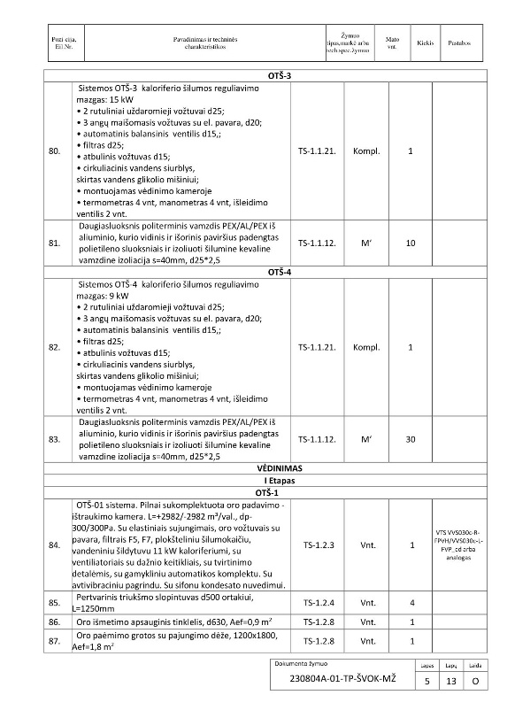  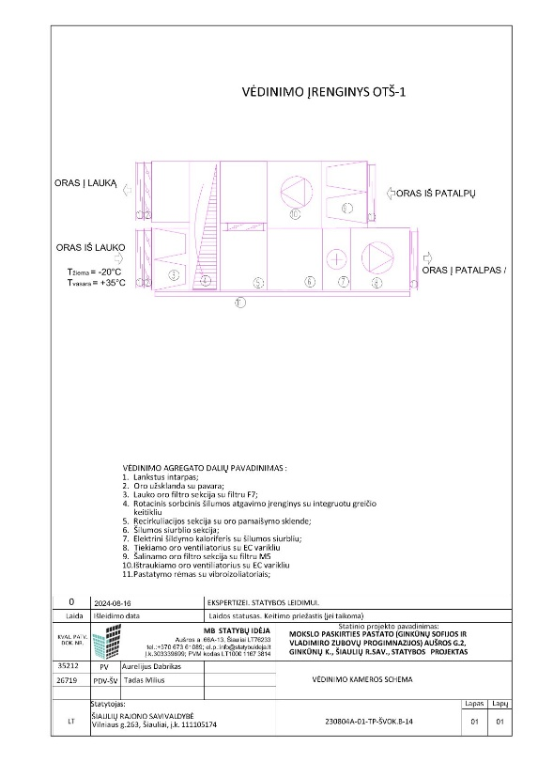 | OTŠ-1 plokštelinis rekuperatorius, kaip nurodyta MŽ ir TS ir koks analogas.
 | Dėl priedangos durų :  su priedanga susijusios durys :  0-DL-07*  0-DV-08  0-DV-08*  0-DV-13  0-DL-04*  Durų gamintojų komentaras:  Priedangos durys normatyviškai suprojektuotos neteisingai. Visą informaciją apie priedangų duris galite pasižiūrėti svetainėje www.alkensta.lt  Prašome nurodyti durų specifikacijas ATITINKANČIAS PRIEDANGŲ DURŲ NORMATYVUS | Su priedangos patalpomis susijusios durys techniniame projekte yra numatytos tokios (žr. SA dalies žiniaraščius):  0-DL-04* - priešgaisrinės durys EI₂60-C3 klasės; lauko vienvėrės aklinos durys- metalinės (plieninės ar aliuminio), su priešgaisriniu užpildu, su pritraukėju ir sandarikliais (atidaromos į Priešgaisrinės EI₂ 60-C3 lauko vienvėrės aklinos durys- metalinės (plieninės ar aliuminio), su priešgaisriniu užpildu, su pritraukėju ir sandarikliais (atidaromos į patalpos vidų), spalva RAL 7016; miltelinis dažymas. Durų varčia ne siauresnė kaip 0,9 m ; Priedangos durys turi atlaikyti ties avariniu išėjimu – 0,025 MPa apkrovas (STR.2.07.02:2024;167 p.)  (SA SŽ 4 poz.)  O-DL-07*- priešgaisrinės durys EI₂60-C3 klasės; lauko vienvėrės aklinos durys- metalinės (plieninės ar aliuminio), su priešgaisriniu užpildu, su pritraukėju ir sandarikliais spalva RAL 7016; miltelinis dažymas; bekliūtis varčios plotis 1,25 m; Priedangos durys turi atlaikyti ties avariniu išėjimu – 0,025 MPa apkrovas (STR.2.07.02:2024;167 p.)  (SA SŽ 7 poz.)  0-DV-05*- Priešgaisrinės durys EI₂60-C0 klasės; vidaus durys – metalinės (plieninės ar aliuminio), vienvėrės, su priešgaisriniu užpildu, su pritraukėjais ir sandarikliu; saugus stiklinimas stiklo paketu; rankena - LST EN 179; miltelinis dažymas, spalva RAL 9001 arba RAL 7032;  (SA SŽ 9poz.)  0-DV-08*- Priešgaisrinės durys EI₂60-C0 klasės; vienvėrės vidaus durys – metalinės (plieninės ar aliuminio), su priešgaisriniu užpildu, sandarikliais ir pritraukėjais; aklinos; miltelinis dažymas, spalva RAL 7016  (SA SŽ 14 poz.)  0-DV-08 – metalinės (plieninės)vidaus durys; aklinos, su sandarikliais ir pritraukėju, RAL 9001 arba 7032  (SA SŽ 15 poz.)  0-DV-13 – metalinės (plieninės) durys, su sandarikliais ir pritraukėjais; aklinos; miltelinis dažymas, spalva RAL 7016;  (SA SŽ 19 poz.)  Sąnaudų žiniaraštis papildytas reikalavimu išorinės pusės priedangos durims dėl kinetinių apkrovų atlaikymo (STR.2.07.02:2024;167 p.)  Įkeltas failas: „B-02_SA_A_laida-1 dalis_251113_AKTUALI REDAKCIJA“
 | Užsakovo veiklų sąraše klaidingai suskirstytos dalys, 8 skyriuje iš ŠVOK dalies paliktas tik vėdinimas ir vėsinimas, o 7 skyriuje šildymas ir šilumos mazgas, kuris yra prie šilumos tiekimo dalies. Ar galite patikslinti veiklų sąrašą, kad neklaidintų: 7 dalis - Šilumos tiekimo dalis, o 8 dalis - ŠVOK(t.y. šildymas, vėdinimas, vėsinimas)? | Veiklų sąrašo sudarymas, sąrašo pozicijos, eiliškumas ir detalumas yra Užsakovo pageidavimas ir jis neturi būti tiesiogiai susijęs su techninio projekto dalimis. Šiuo atveju buvo sumanyta, kad veiklų sąraše visa šildymo dalis (šilumos tiekimas ir šildymas) būtų vienoje eilutėje, o vėdinimas ir vėsinimas atskiroje eilutėje.
 | Turime tik 2 vnt. Movų 4x150 Al kabeliui, o reikalinga 4 vnt. nes jis naudojamas dvejose vietose (vidaus tinkluose tokio kabelio sąnaudų žiniaraštyje neturime). Prašome papildyti sąnaudų žiniaraštį.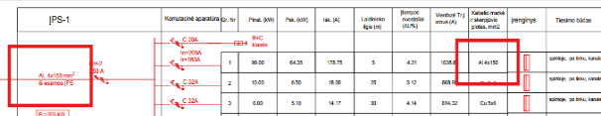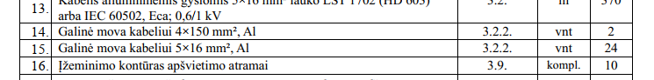 | Įsivertinkite. Detalizuojama darbo projekte.
 | BD dalyje turinyje nurodyta geologiniai tyrimai, tačiau prieduose nėra. Prašau pateikite geologinių tyrimų ataskaitą ir pamatų apkrovas | 2025-10-23 buvo įkeltas failas „Geologija_Ginkūnų_mokykla“  Pamatų apkrovos skaičiavimai yra techniniame projekte SK aplanke.
 | Brėžinyje yra nurodytos tik 2vnt 2x11kW krovimo stotelės, tačiau ĮPS-1 skydo schemoje ir sąnaudų žiniaraštyje yra 2vnt 2x11kW ir 1vnt 1x11kW krovimo stotelių. Prašome patikslinti kiek, kokių stotelių reikia ir kur jas montuosime.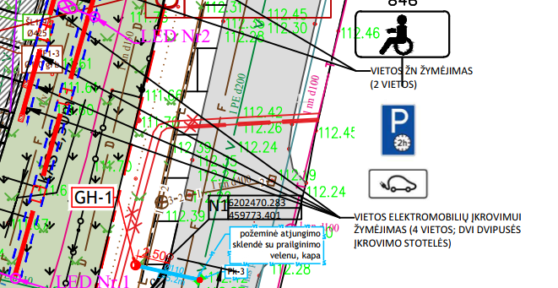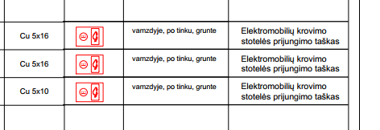 | Vadovaukitės žiniaraščiu. Detalizuojama darbo projekte.
 | ĮPS-1 skydo sąnaudų žiniaraštyje turime automatinį išjungėją 1C16A kurio schemoje nerandame. Prašome patikslinti kuria dalimi vadovautis.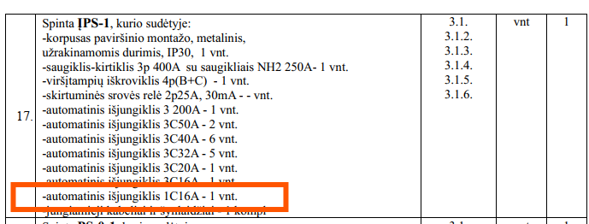 | Įsivertinkite, kaip rezervinį.
 | PS-0-1 skydo sąnaudų žiniaraštyje turime 3vnt automatinių išjungėjų 1C16A, o schemoje turime 2vnt 1C16A ir 1vnt 1C10A. Prašome patikslinti kuria dalimi vadovautis.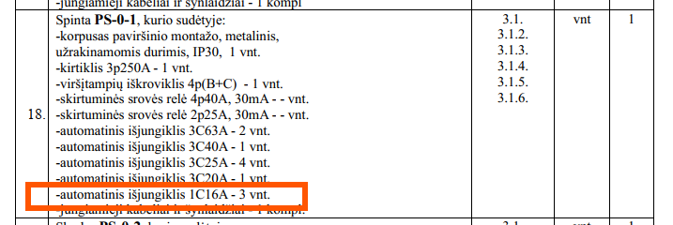 | Vadovaukitės žiniaraščiu. Detalizuojama darbo projekte.
 | Ar trečias statybų etapas taip pat perkamas šiuo pirkimu?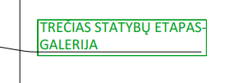 | Taip. Trečio etapo darbai perkami kartu su pirmu ir antru etapais šiuo pirkimu.
 | Sąnaudų žiniaraštyje turime nurodytus AVS ir ŠPS-0-2.1 skydus, tačiau neturime jų principinių schemų. Prašome pateikti. | Pridedamas neįkeltas AVS 13 lapas. ŠPS-0-2.1 vertinti kaip skydelį su pažeminančiu transformatoriumi. Detalizuojama darbo projekte.  Įkeltas failas: „TP-E_13lapas_AKTUALI REDAKCIJA“
 | Pagal schemas, lauko elektros daly,je turime 2 išvadus 5x16 Cu ir vieną 5x10 Cu, tačiau neturime šiems kabeliams galinių movų. Prašome patikslinti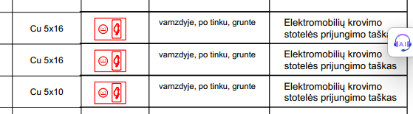 | Įsivertinkite termopirštines. Detalizuojama darbo projekte.
 | Pagal schemas, vidaus elektros dalyje, turime: 3 išvadus 5x10 Cu, 2 išvadus 5x16 Cu, ir vieną išvadą 5x16 Al, tačiau neturime jiems galinių movų. Prašome patikslinti.  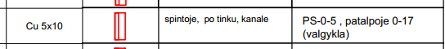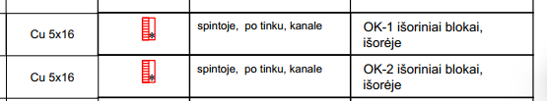 | Įsivertinkite termopirštines. Detalizuojama darbo projekte.
 | Pagal schemas, vidaus elektros instaliacijoje turime 10m 5x16 Al kabelio, tačiau sąnaudų žiniaraštyje jo neturime. Prašome patikslinti kuria dalimi vadovautis. | Įsivertinkite. Detalizuojama darbo projekte.
 | Brėžiniuose randame kabelines kopetėles, tačiau sąnaudų žiniaraštyje jų nėra, prašome patikslinti ar jų reikia, jeigu taip, tuomet pateikti jų kiekį ir matmenis. Taip pat Techninėse specifikacijose kopetėlės nurodytos C3 kategorijos, ar tikrai vidaus patalpoje yra reikalinga tokia apsaugos nuo korozijos kategorija?  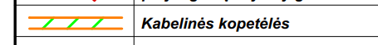  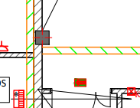 | Vadovautis sąnaudų žiniaraščiu. Naudojami ten, kur montavimo metu nebus galima atlikti potinkinio/paslėpto montavimo, privedimams. Detalizuojama darbo projekte.
 | Sąnaudų žiniaraštyje turime įvairių lovelių, tačiau brėžinyje jų nėra pavaizduota. Prašome patikslinti kuria dalimi vadovautis.  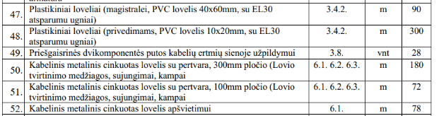 | Vadovautis sąnaudų žiniaraščiu. Naudojami ten, kur montavimo metu nebus galima atlikti potinkinio/paslėpto montavimo, privedimams. Detalizuojama darbo projekte.
 | Ar teisingai suprantame, kad čia kalbame apie tą patį šviestuvą? Jeigu taip, tuomet brėžiniuose jų randame 15 vienetų, prašome patikslinti kuriais kiekiais vadovautis.  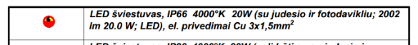  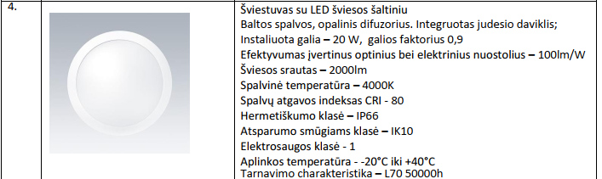 | 15 vnt.
 | Ar teisingai suprantame, kad čia kalbame apie tą patį šviestuvą? Jeigu taip, tuomet brėžinyje rašoma, kad GALI būti su judesio ir foto davikliu, techninėse specifikacijose integruoto daviklio nenurodoma, o sąnaudų žiniaraštyje jau nurodoma, kad TURI būti su davikliu. Prašome patikslinti ką vertintis.  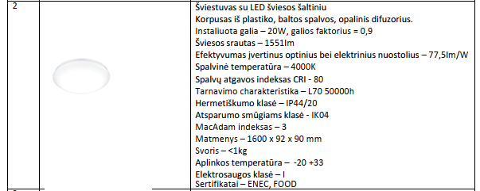 | Galima naudoti šviestuvą su integruotu davikliu arba jei šviestuvas savyje integruoto daviklio neturi reikia montuoti atskirą. Taip praplečiamas, o ne apribojamas medžiagų pasirinkimas. Skaičiuoti pagal savo siūlomas medžiagas, kurių pagrindinis kriterijus apšviestumas/valdymas.
 | Jeigu tai tie patys šviestuvai, tuomet sąnaudų žiniaraštyje su būvio davikliu turime 101vnt. O brėžinyje suskaičiuojame 61 vnt., su judesio davikliu sąnaudų žiniaraštyje - 48vnt, o brėžinyje -42 vnt. Be daviklių sąnaudų žiniaraštyje neturime, o brėžinyje - 61 vnt. Prašome patikslinti kuriais kiekiais vadovautis ir pakoreguoti sąnaudų žiniaraštį. | Galima naudoti šviestuvą su integruotu davikliu arba jei šviestuvas savyje integruoto daviklio neturi reikia montuoti atskirą daviklį dviem šviestuvam. Taip praplečiamas, o ne apribojamas medžiagų pasirinkimas. Skaičiuoti pagal savo siūlomas medžiagas, kurių pagrindinis kriterijus apšviestumas/valdymas.
 | Ar teisingai suprantame, kad čia kalbame apie tą patį šviestuvą? Jeigu taip, tuomet brėžinyje rašoma, kad - 34W, 3750lm, IP20/44; techninėse specifikacijose, kad – 29/31,4W, 3003/4406lm, IP20/44, o sąnaudų žiniaraštyje - 31,4W, IP20. Prašome patikslinti kuria dalimi vadovautis.  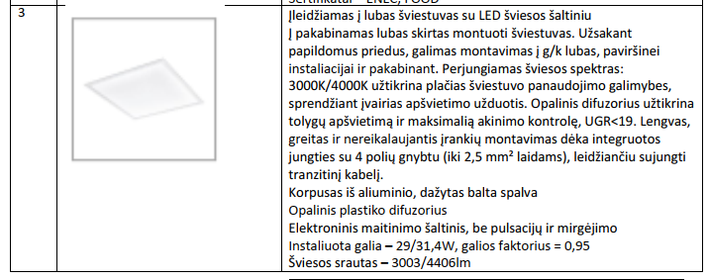 | 31.4 W
 | Jeigu tai tie patys šviestuvai, tuomet sąnaudų žiniaraštyje jų turime 159vnt. O brėžinyje suskaičiuojame 161 vnt. Prašome patikslinti kuriais kiekiais vadovautis | 161 vnt.
 | Ar teisingai suprantame, kad čia kalbame apie tą patį šviestuvą? Jeigu taip, tuomet brėžinyje rašoma, kad - 19/21,4W, IP20/44; techninėse specifikacijose, kad – 21,4W, IP20/44, o sąnaudų žiniaraštyje - 21,4W, IP20. Prašome patikslinti kuria dalimi vadovautis.  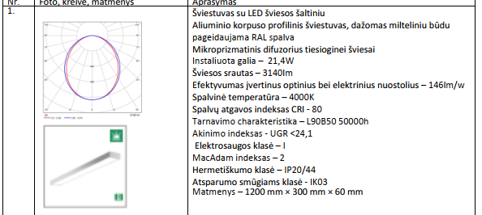 | 21,4W IP20
 | Ar teisingai suprantame, kad čia kalbame apie tą patį šviestuvą? Jeigu taip, tuomet brėžinyje rašoma, kad - 47W, IP40; techninėse specifikacijose, kad – 46,9W, IP44, o sąnaudų žiniaraštyje - 47W, IP20. Prašome patikslinti kuria dalimi vadovautis.  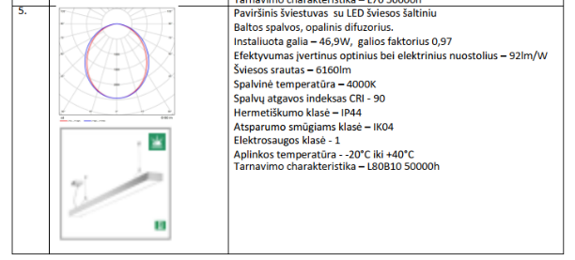 | 47W
 | Ar teisingai suprantame, kad čia kalbame apie tą patį šviestuvą? Jeigu taip, tuomet brėžinyje rašoma, kad - 21W, IP40; techninėse specifikacijose šio šviestuvo nerandame, o sąnaudų žiniaraštyje - 21W, IP20. Prašome patikslinti kuria dalimi vadovautis ir pateikti technines specifikacijas. | IP20
 | Jeigu tai tie patys šviestuvai, tuomet sąnaudų žiniaraštyje jų turime 39vnt. O brėžinyje suskaičiuojame 46 vnt, jeigu pridedame ir III etapo, tuomet 52vnt. Prašome patikslinti kuriais kiekiais vadovauti | 52 vnt.
 | Ar teisingai suprantame, kad čia kalbame apie tą patį šviestuvą? Jeigu taip, tuomet sąnaudų žiniaraštyje jų turime 6 vnt. O brėžinyje suskaičiuojame 35 vnt. (jeigu vieną šviestuvą simbolizuoja vienas brūkšnelis) Prašome patikslinti kuriais kiekiais vadovauti  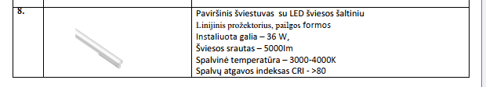 | 35 vnt.
 | Ar teisingai suprantame, kad čia kalbame apie tą patį šviestuvą? Jeigu taip, tuomet brėžinyje rašoma, kad - 14W; techninėse specifikacijose, kad – 13,6W, IP44, o sąnaudų žiniaraštyje -13,6W, IP20. Prašome patikslinti kuria dalimi vadovautis ir pateikti technines specifikacijas.  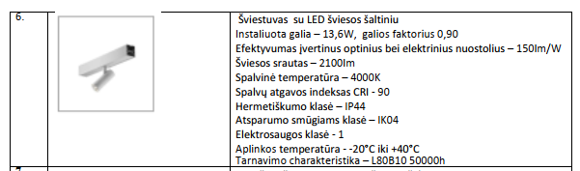 | 14W IP20
 | Debesies formos šviestuvo aprašyme brėžinyje yra nurodyta IP20, techninėse specifikacijose IP44. Prašome patikslinti kuria dalimi vadovautis ir pateikti technines specifikacijas.  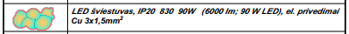  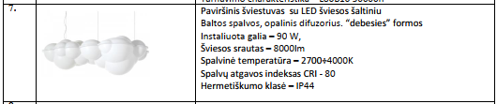 | IP20
 | Prašome pateikti šių šviestuvų technines specifikacijas.  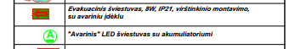 | Evakuacinis šviestuvas  Galia: 8 W  Šviesos srautas: ~368 lm  Šviesos spalva: neutrali balta (5000K)  Atsparumo klasė: IP21  Autonominis veikimas: iki 3 val. avariniu režimu  Baterija: NiCd arba LiFePO4 (priklauso nuo modelio)  Testavimo funkcija: automatinis arba rankinis testavimas  Medžiaga: polikarbonatas  Darbinė temperatūra: nuo +10 °C iki +50 °C  Montavimas: paviršinis, pakabinamas arba įmontuojamas  Matomumo atstumas: iki 25 m  Garantija: 3–5 metai (priklauso nuo gamintojo)
 | Brėžinyje šių šviestuvų randame 45 vnt, tačiau sąnaudų žiniaraštyje jų visiškai nėra. Prašome papildyti sąnaudų žiniaraštį. | 45 vnt.
 | Brėžinyje šių šviestuvų randame 71vnt, o sąnaudų žiniaraštyje jų yra 63vnt. Prašome papildyti sąnaudų žiniaraštį. | 71 vnt.
 | Prašome patikslinti kurie šviestuvai ir kiek jų turi būti su PIR judesio davikliais, kadangi sąnaudų žiniaraštyje turime tik du modelius kurie bendrai sudaro 51 vnt, tačiau brėžinyje yra pavaizduota, 5 skirtingi tipai ir bendra suma yra 97 vnt.  Jeigu judesio jutiklius vertintis atskirai, prašome papildyti sąnaudų žiniaraštį.  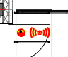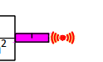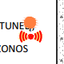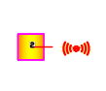 | Galima naudoti šviestuvą su integruotu davikliu arba jei šviestuvas savyje integruoto daviklio neturi reikia montuoti atskirą. Taip praplečiamas, o ne apribojamas medžiagų pasirinkimas. Skaičiuoti pagal savo siūlomas medžiagas, kurių pagrindinis kriterijus apšviestumas/valdymas.
 | Prašome patikslinti kurie šviestuvai ir kiek jų turi būti su būvio davikliais, kadangi sąnaudų žiniaraštyje turime tik vieną modelį, tačiau brėžinyje yra pavaizduota, 2 skirtingi tipai.  Jeigu būvio jutiklius vertintis atskirai, prašome papildyti sąnaudų žiniaraštį.  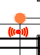 | Galima naudoti šviestuvą su integruotu davikliu arba jei šviestuvas savyje integruoto daviklio neturi reikia montuoti atskirą. Taip praplečiamas, o ne apribojamas medžiagų pasirinkimas. Skaičiuoti pagal savo siūlomas medžiagas, kurių pagrindinis kriterijus apšviestumas/valdymas.
 | Brėžiniuose randame 20vnt dvigubų perjungiklių, o sąnaudų žiniaraštyje yra tik 6 vnt. Prašome patikslinti kuriais kiekiais vadovautis | 20 vnt.
 | Prašome patikslinti kiek kokios kategorijos lovelio/ kopėčių vertintis.  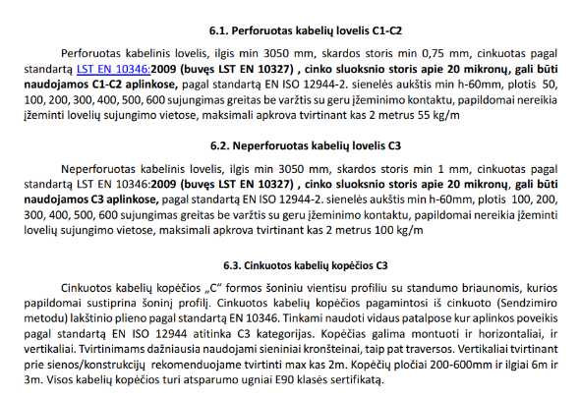  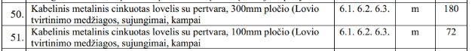 | Detalizuojama darbo projekte. Kategorija priklausys nuo patalpos paskirties, neagresyviai aplinkai C1-C2.
 | Ar vaizdo stebėjimo sistema gali būti nepriklausoma nuo esamo pastato, ar turi būti vientisa? Jeigu vientisa, tuomet prašome pateikti esamos sistemos modelį (įrašymo įrenginys/kameros) | Vaizdo stebėjimo sistema suprojektuota kaip atskira naujajam korpusui. Tačiau turi būti numatyta galimybė pagal poreikį prijungti papildomus modulius ar sujungti į vieną.
 | Aiškinamąjame rašte nurodyta, jog: “Centralė turi būti diegiama tokia, kad būtų galima prijungti viso pastato gaisro apsaugos sistemą”. Kad išpildyti šį reikalavimą reikia žinoti esamos centralės gamintoją ir modelį.  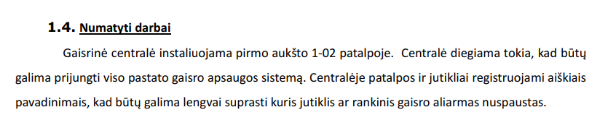 | Esama gaisro centralė yra moraliai ir fiziškai pasenusi, į ją naujo korpuso gaisrinė signalizacija jungiama nebus. Projektuojama ir įrengiama kaip atskiras elementas.
 | Ar apsauginė centralė turi būti diegiama tokia, kad būtų galima prijungti prie visos pastato apsaugos sistemos? Jeigu taip, prašome pateikti esamos centralės gamintoją ir modelį. | Esama apsauginė centralė yra moraliai ir fiziškai pasenusi, į ją naujo korpuso apsauginė signalizacija jungiama nebus. Projektuojama ir įrengiama kaip atskiras elementas.
 | Prašome patikslinti ar neįgaliųjų keltuvas yra projektuojamas tik vienas?  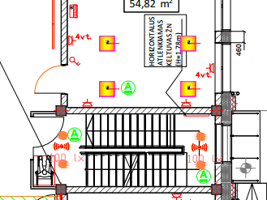  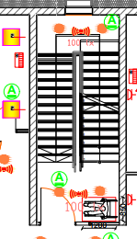 | Neįgaliųjų keltuvai projektuojami trys - laiptinėje L1(tarp ašių 1-2), laiptinėj L2 (tarp ašių L-M) ir laiptinėje L4 (tarp ašių I-J). Visi trys viduje pastato. Skirti pakilti pusę aukšto.  (SA SŽ 156-158 poz.)  Pateiktuose brėžiniuose pavaizduotos vietos neįgaliųjų palaukimui. Jos neturi tiesioginio ryšio su ŽN keltuvais.
 | Statinio architektūros sąnaudų žiniaraštyje 19 ir 20 lape pateikti darbai : "Grindų apdailos medžiagos (pirmas etapas - bendrai)" ir išvardinti darbai 119; 121 pozicijose. Ar šie darbai nesidubliuoja su pateiktais pirmo aukšto ir cokolinio aukšto darbais. Prašome patikslinti ar teikiant pasiūlymą reikia vertintis 119 ir 121 pozicijas. | SA žiniaraštyje 119- ir 121 pozicijose pateiktas apibendrintas grindų dangų medžiagos kiekis visam pirmam etapui (cokolinis ir pirmas aukštas) pagal dangos tipus. Jeigu buvo įsivertinta atskirai pagal aukštus, tuomet 119 ir 121 pozicijų pakartotinai vertinti nereikia.
 | Statinio architektūros dalyje, sąnaudų žiniaraštyje 122 pozicijoje pateikia kilimėlių-grotelių įrengimas 4 vnt. Prašome pateikti technines specifikacijas ir grotelių matmenis. | Grotelės batams valyti su vonele – tipinis gaminys iš nerūdijančio plieno arba aliuminio (ACO Vario 2.0) arba analogas, maksimalių galimų išmatavimų 100 x 50 cm  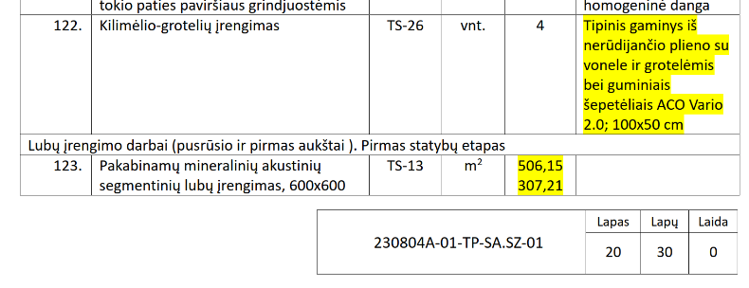  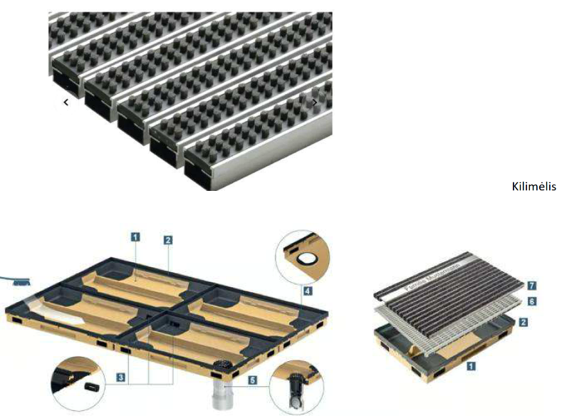  Įkeltas failas: „B-02_SA_A_laida-1 dalis_251113_AKTUALI REDAKCIJA“
 | Statinio architektūros sąnaudų žiniaraštyje 20 lape pateikti darbai : " "Lubų įrengimo darbai (pusrūsio ir pirmas aukštas) 123; 124 125 pozicijos " ir "Lubų apdailos darbai 126; 127; 128; 129 pozicijos". Prašome patikslinti ar teikiant pasiūlymą reikia vertintis 123; 124; 125 pozicijas. | Vertinamos 126-129 pozicijos, nes yra suvestinės pirmo ir antro aukštų lubų apdailai skirtos pozicijos.
 | Pavyzdinėse pasiūlymo užtikrinimų formose taip pat pakeiskite pirkimo numerį. | Patikslinta forma  Įkeltas failas: „15_priedas_Pavyzdinės_Pasiūlymo_užtikrinimų_formos_1113“
 | ŠVOK dalyje žiniaraščio 45 ir 48 pozicijos. Išvardintos medžiagos , kurios sudaro koloriferio šilumos  reguliavimo mazgą. Nurodytas TS -1,1,21. Projekte minėtas TS apibūdina kolektorinę spintelę. Prašome  detalizuoti mazgo sudedamųjų dalių specifikacijas, ypač cirkuliacinio vandens siurblio | Cirkuliacinio siurblio parametrai ir trieigio vožtuvo parametrai:  Cirkuliaciniai siurbliai naudojami vėdinimo kamerų šildytuvų aprišimo mazgams, siurblių našumai ir sukeliami  slėgiai:  Sistema Siurblio našumas Siurblio sukeliamas slėgis  OTŠ-1 0,83 m3/h 3,5 m  OTŠ-2 1,04 m3/h 3,5 m  OTŠ-3 1,08 m3/h 3,5 m  OTŠ-4 0,72 m3/h 3,5 m  -Šilumos tiekimo vėdinimo sistemų šildytuvams darbinė temperatūra To - 70 °C, darbinis slėgis Po -4 bar,  didžiausia leistina temperatūra TS - 90°C, didžiausias leistinas slėgis Ps - 6 bar.  - izoliuota su gamykloje nuimamu izoliaciniu apvalkalu.  Montavimas – ant vamzdžio. Apsaugos klasė - IP43. Izoliacija- F.  Elektros variklis turi būti trijų greičių. Normalus siurblio darbas turi būti vidutinio greičio. Jei įmanoma, reikėtų  pasirinkti vienfazį variklį. Medžiaga - parenkama pagal vandens cheminės kokybės rodiklius. Cirkuliaciniai siurbliai  turi būti prijungti prie sistemos vamzdynų flanšu arba sriegine jungtimi; Gamintojas turi pateikti siurblio techninį  pasą, sertifikatą, montavimo ir naudojimo instrukcijas. Siurblio variklis turi būti parenkamas atsižvelgiant į vandens  srautą, viršijantį projektinę vertę 10 ÷ 20%;  Cirkuliacinis siurblys turi veikti be gedimų ir būti pagamintas pagal LST EN ISO 5199: 2003 „ Išcentrinių siurblių  techniniai reikalavimai. II klasė“.  Valdymo vožtuvas su elektrine pavara - trieigis  Skirtas temperatūros ir srauto valdymui  - įvorė su išoriniu sriegiu arba flanšu;  -Šilumos tiekimo vėdinimo sistemų šildytuvams darbinė temperatūra To - 70 °C, darbinis slėgis Po -4 bar,  didžiausia leistina temperatūra TS - 90°C, didžiausias leistinas slėgis Ps - 6 bar.  - maksimalus slėgio kritimas - 0.3 MPa;  - karšto vandens reguliavimo tikslumas ± 2 °C;  - valdymo charakteristika - netiesinė;  - pavara - elektrinis variklis su atbulinės eigos ir reduktoriumi;  - maitinimas - derinamas su valdikliu;  - montuojamas ant tiekiamo vamzdžio.  Variklio apsauga – IP54.  Elektrinė jungtis - kabelis  Darbinė aplinkos temperatūra iki 40 °C.
 | Pagal sutartį darbų atlikimo terminas 26 mėnesiai. Prašome informuoti, kokie pinigų srautai numatomi kiekvienais metais. | Planuojama, kad lėšos bus skiriamos pagal su Užsakovu ir Rangovu suderintą darbų grafiką tolygiai visam sutarties galiojimo laikotarpiui.
 | Prašome informuoti, jei rangovas įgyvendins sutarti per 12 mėnesių, ar yra tikimybė, kad Perkančioji organizacija turės visą sutarties sumą 2026 m. | Neturės.
 | Ar su pasiūlymu reikia pateikti lokalines sąmatas? | Pasiūlymo kainą detalizuojančių sąmatinių skaičiavimų bus prašoma konkurso laimėtojo, kurie taps pirkimo sutarties dalimi ir bus taikomi nustatant konkretaus papildomo darbo ir (ar) nevykdomo darbo įkainį pagal pirkimo sutarties sąlygas.

Klausimų tekstai neredaguoti_

